# BAB IV

**HASIL DAN PEMBAHASAN**

## Hasil Penelitian

Untuk sub bab ini, kami akan menyampaikan hasil perancangan aplikasi dari penerjemahan analisa kebutuhan yang sudah didapatkan di awal proses *incremental*, yang selanjutnya melalui proses *design & development*, setelah itu *testing* dan yang terakhir adalah *implementation*. Berikut adalah daftar tampilan sistem hasil penelitian.

1. Tampilan Halaman Awal Aplikasi

Tampilan halaman awal aplikasi berfungsi untuk menyambut pengguna ke aplikasi. Gambar 4.1 dibawah ini adalah tampilan halaman awal aplikasi.

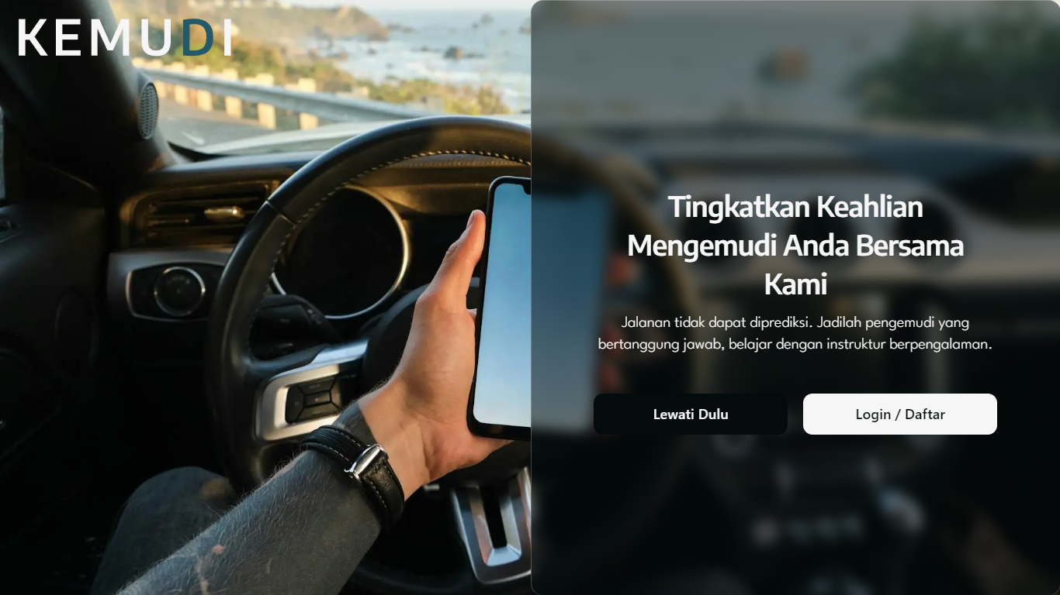

Gambar 4. Halaman Awal Aplikasi

1. Tampilan Halaman Daftar Akun

Tampilan halaman daftar akun berfungsi untuk pengguna yang belum mempunyai akun di aplikasi. Pengguna dapat mendaftarkan akun baru di aplikasi. Gambar 4.2 dibawah ini adalah tampilan halaman daftar akun.

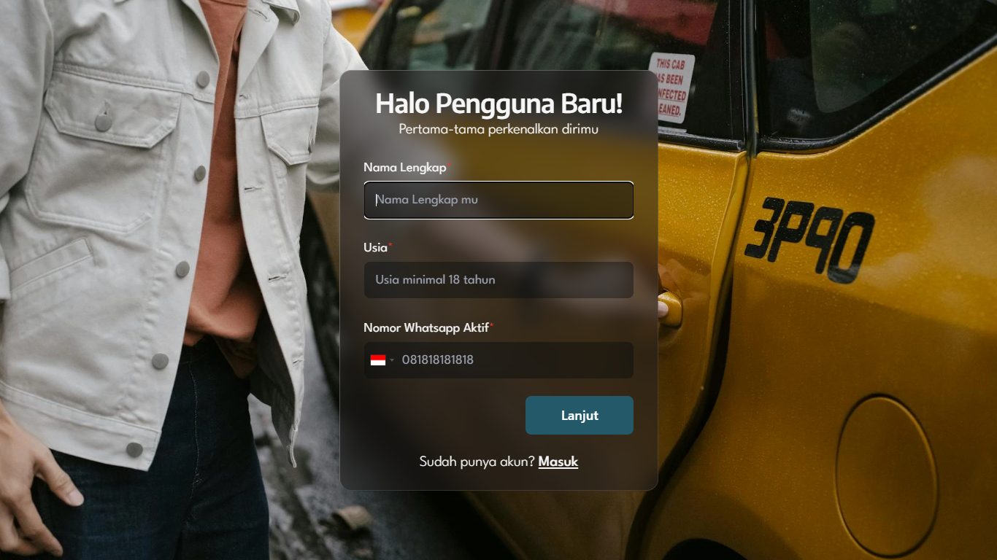

Gambar 4. Halaman Daftar Akun

1. Tampilan Halaman *Login*

Tampilan halaman *login* berfungsi untuk pengguna dapat masuk kedalam aplikasi. Pengguna dapat memasukkan informasi akunnya ke aplikasi. Gambar 4.3 dibawah ini adalah tampilan halaman *login*.

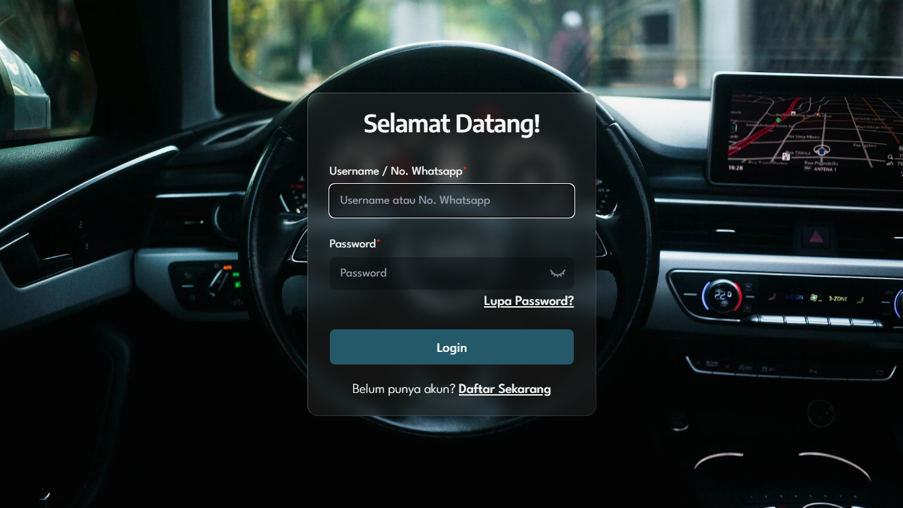

Gambar 4. Halaman *Login*

1. Tampilan Halaman *Dashboard* Pemilik / Admin Kursus

Tampilan halaman *dashboard* pengguna berfungsi untuk menampilkan informasi-informasi penting yang dibutuhkan oleh pengguna dalam hal ini, Pemilik / Admin Kursus. Gambar 4.4 dibawah ini adalah tampilan halaman *dashboard* Pemilik / Admin Kursus.

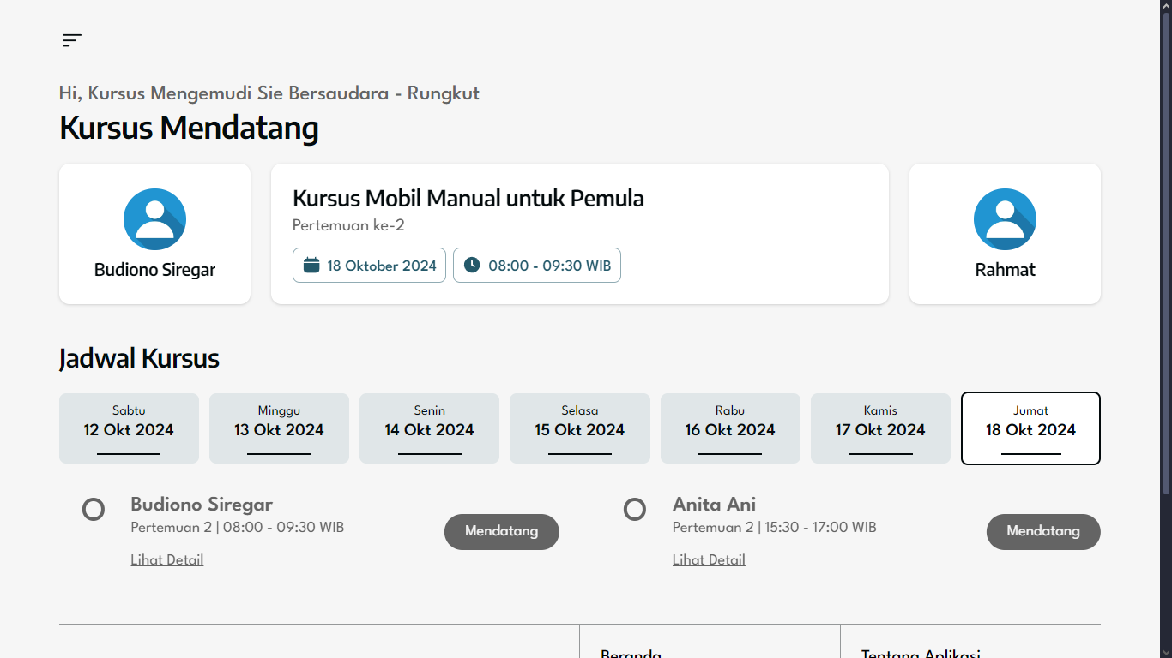

Gambar 4. Halaman *Dashboard* Pengguna Pemilik / Admin Kursus

1. Tampilan Halaman *Dashboard* Instruktur Kursus

Tampilan halaman *dashboard* pengguna berfungsi untuk menampilkan informasi-informasi penting yang dibutuhkan oleh pengguna dalam hal ini, Instruktur Kursus. Gambar 4.5 dibawah ini adalah tampilan halaman *dashboard* Instruktur Kursus.

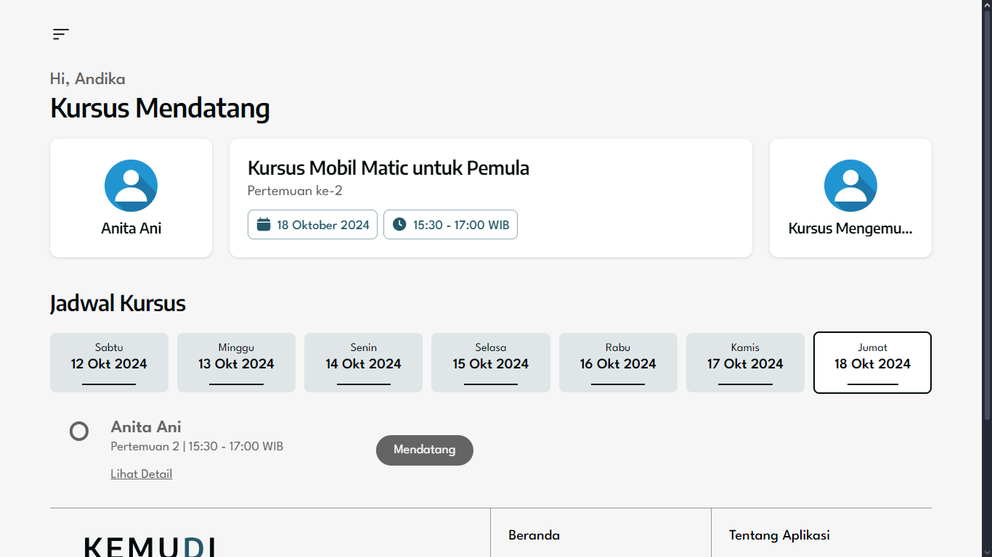

Gambar 4. Halaman *Dashboard* Pengguna Instruktur Kursus

1. Tampilan Halaman *Dashboard General User*

Tampilan halaman *dashboard* pengguna berfungsi untuk menampilkan informasi-informasi penting yang dibutuhkan oleh pengguna dalam hal ini, *General User*. Gambar 4.6 dibawah ini adalah tampilan halaman *dashboard General User*.



Gambar 4. Halaman *Dashboard* Pengguna *General User* / Siswa

1. Tampilan Halaman Kursus Pemilik / Admin Kursus

Tampilan halaman kursus untuk masing-masing pengguna memberikan fungsi yang berbeda, untuk Pemilik / Admin Kursus sistem menampilkan daftar kursus yang ditawarkan. Gambar 4.7 dibawah ini adalah tampilan halaman kursus untuk Pemilik / Admin Kursus.



Gambar 4. Halaman Kursus untuk Pemilik / Admin Kursus

1. Tampilan Halaman Kursus Instruktur Kursus

Tampilan halaman kursus untuk masing-masing pengguna memberikan fungsi yang berbeda, untuk Instruktur menampilkan daftar siswa aktif yang sedang diajari. Gambar 4.8 dibawah ini adalah tampilan halaman kursus untuk Instruktur Kursus.

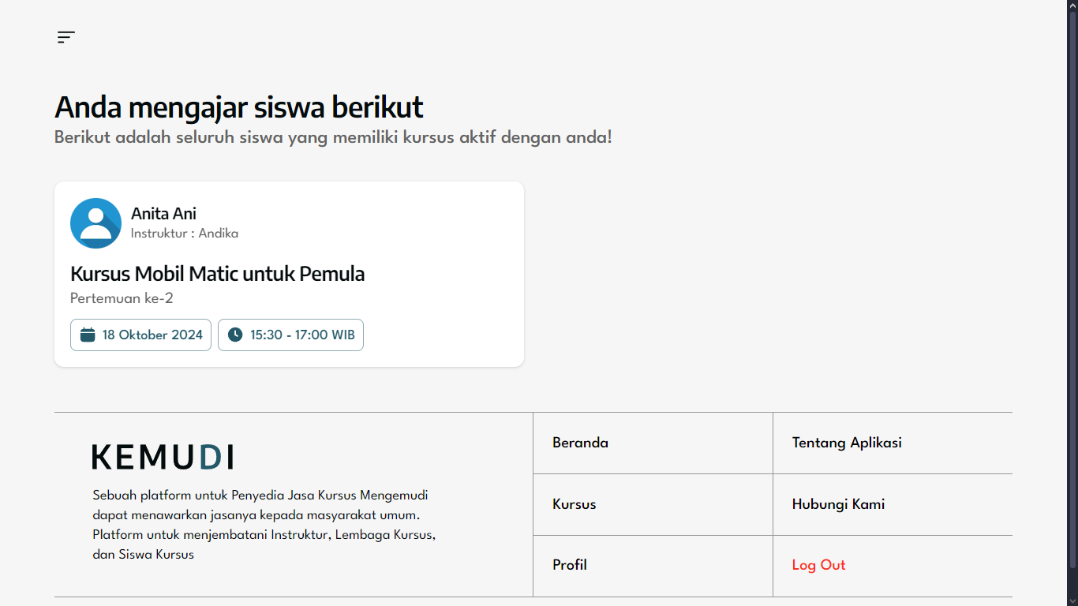

Gambar 4. Halaman Kursus untuk Instruktur Kursus

1. Tampilan Halaman Kursus *General User*

Tampilan halaman kursus untuk masing-masing pengguna memberikan fungsi yang berbeda, untuk *General User* menampilkan daftar riwayat kursus yang pernah diikuti. Gambar 4.9 dibawah ini adalah tampilan halaman kursus untuk *General User* / Siswa.



Gambar 4. Halaman Kursus untuk *General User* / Siswa

1. Tampilan Halaman Profil Pemilik / Admin Kursus

Halaman profil untuk masing-masing pengguna menampilkan menu yang berbeda-beda. Untuk Pemilik / Admin Kursus terdapat menu Ubah Profil, Daftar Kelas Kursus, Daftar Instruktur, Tentang Aplikasi, Hubungi Kami, Nonaktifkan / Tutup Kursus, dan Izin Penyelenggaraan Kursus. Gambar 4.10 dibawah ini adalah tampilan halaman profil untuk Pemilik / Admin Kursus.



Gambar 4. Halaman Profil untuk Pemilik / Admin Kursus

1. Tampilan Halaman Profil Instruktur Kursus

Halaman profil untuk masing-masing pengguna menampilkan menu yang berbeda-beda. Untuk Instruktur Kursus terdapat menu Ubah Profil, Tentang Aplikasi, Hubungi Kami, dan Sertifikat Instruktur. Gambar 4.11 dibawah ini adalah tampilan halaman profil untuk Instruktur Kursus.



Gambar 4. Halaman Profil untuk Instruktur Kursus

1. Tampilan Halaman Profil *General User*

Halaman profil untuk masing-masing pengguna menampilkan menu yang berbeda-beda. Untuk *General User* terdapat menu Ubah Profil, Kursus Anda, Tentang Aplikasi, Hubungi Kami, Hapus Akun KEMUDI, dan Penyedia Kursus Mengemudi? Gambar 4.12 dibawah ini adalah tampilan halaman profil untuk *General User*.



Gambar 4. Halaman Profil untuk *General User* / Siswa

1. Tampilan Halaman Detail Kelas Kursus

Halaman detail kelas kursus menampilkan informasi mengenai kelas kursus yang ditawarkan oleh Pemilik / Admin Kursus, informasi tersebut diantaranya nama kelas kursus, harga kelas, instruktur yang bertugas, jumlah pertemuan kursus, transmisi yang dibelajari, dll. Gambar 4.13 dibawah ini adalah tampilan halaman detail kelas kursus.

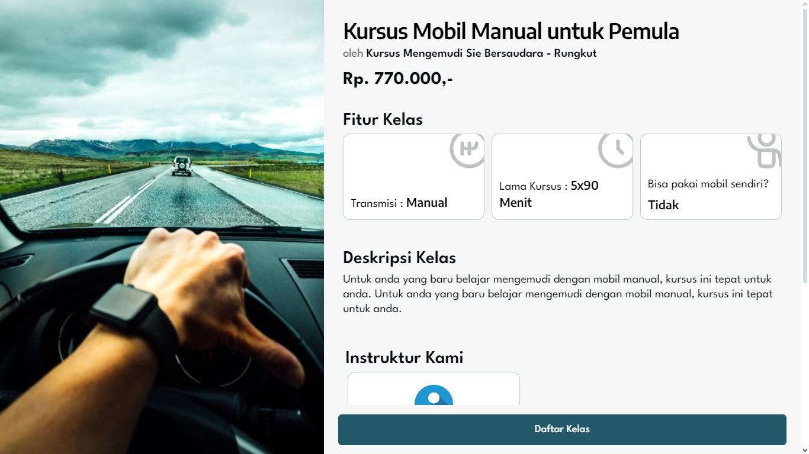

Gambar 4. Halaman Detail Kelas Kursus

1. Tampilan Halaman Pengisian Form Pendaftaran Kursus

Halaman pengisian form pendaftaran kursus mewajibkan calon siswa / *General User* yang tertarik dengan salah satu kelas kursus dan ingin mendaftarkan dirinya ke salah satu kursus yang diinginkan. Gambar 4.14 dibawah ini adalah tampilan halaman pengisian form pendaftaran kursus.

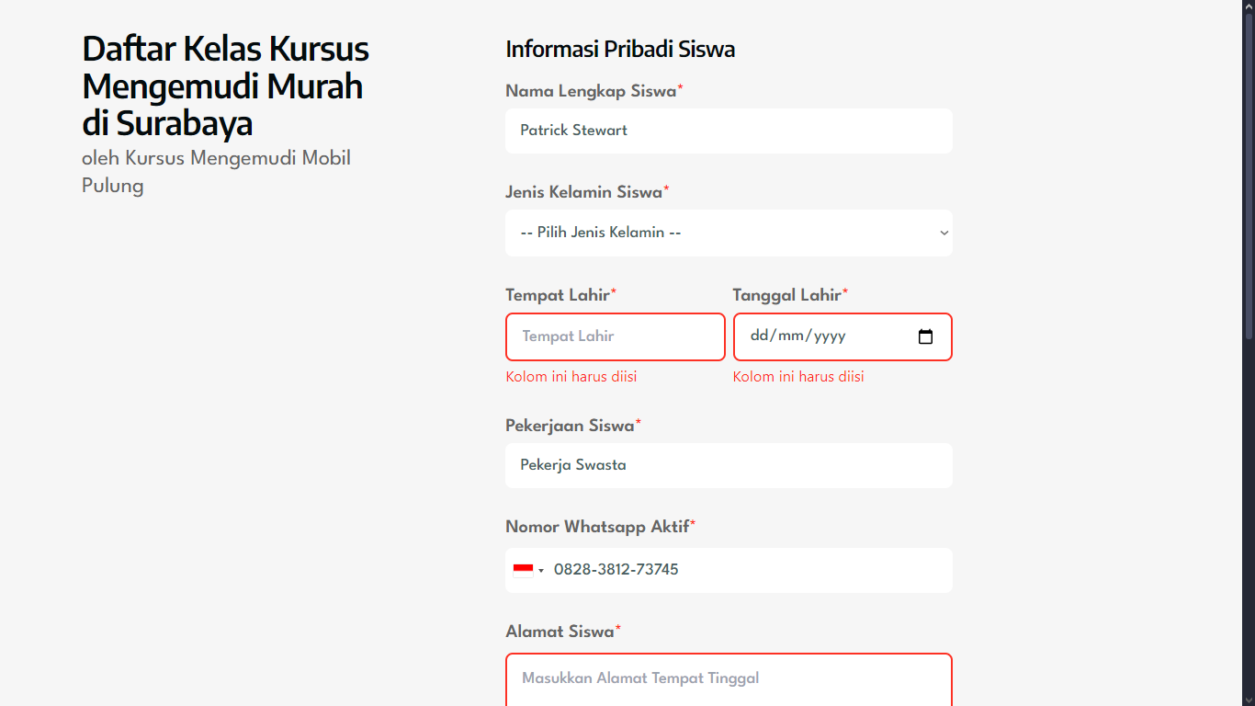

Gambar 4. Halaman Pengisian Form Pendaftaran Kursus

1. Tampilan Halaman Detail *Progress* Kursus Siswa untuk *General User*

Halaman detail *progress* kursus siswa menampilkan detail-detail kemajuan siswa untuk kursus yang diikuti. Siswa dapat melihat jadwal kursus, mempelajari teori mengemudi dan mengasah pemahaman mereka, dan menghubungi Instruktur Kursus atau Pemilik / Admin Kursus. Gambar 4.15 dibawah ini adalah tampilan halaman detail *progress* kursus siswa untuk *General User*.

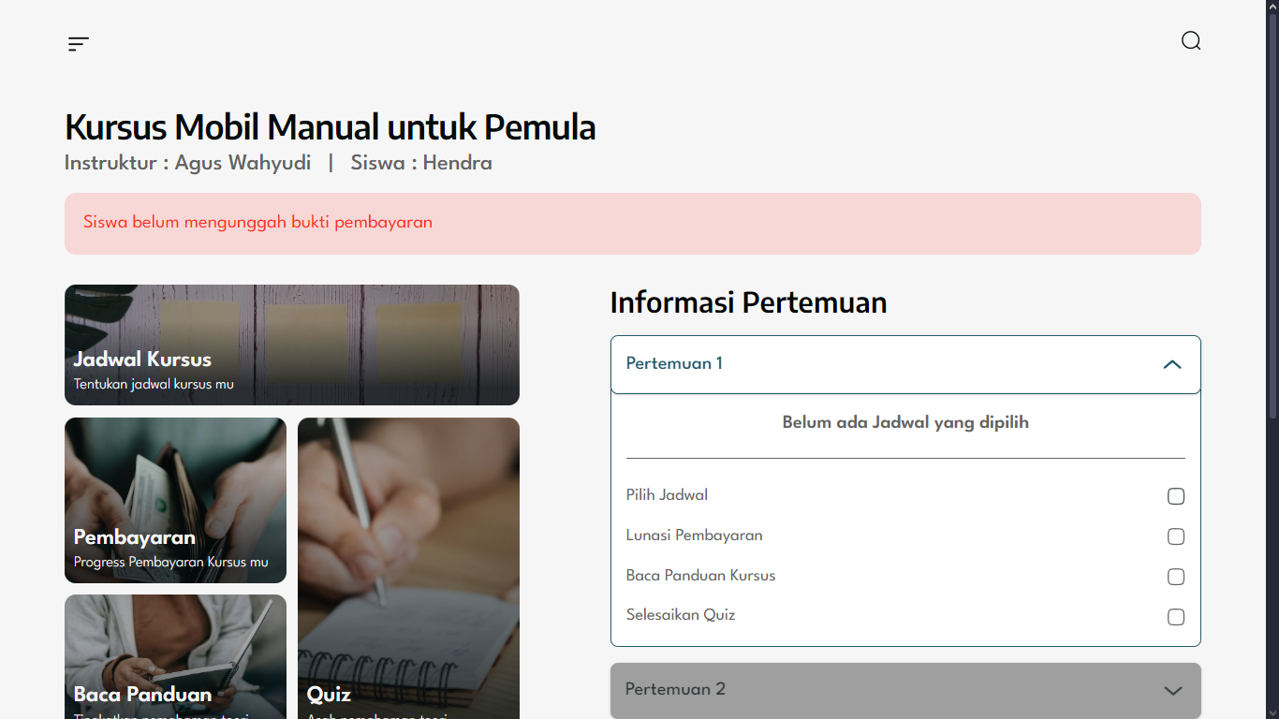

Gambar 4. Halaman Detail *Progress* Kursus Siswa untuk *General User*

1. Tampilan Halaman Detail *Progress* Kursus Siswa untuk Instruktur Kursus

Halaman detail *progress* kursus siswa menampilkan detail-detail kemajuan siswa untuk kursus yang diikuti. Instruktur dapat melihat jadwal kursus, memeriksa pembayaran kursus yang dilakukan, dan menghubungi Pemilik / Admin Kursus atau Siswa bersangkutan. Gambar 4.16 dibawah ini adalah tampilan halaman detail *progress* kursus siswa untuk Instruktur Kursus.

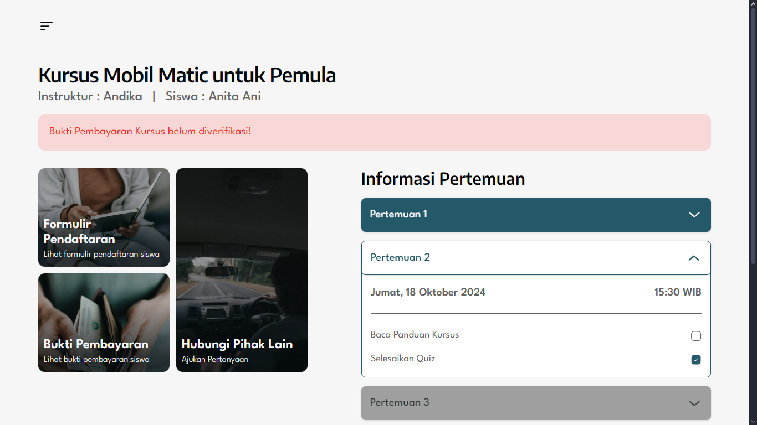

Gambar 4. Halaman Detail *Progress* Kursus Siswa untuk Instruktur Kursus

1. Tampilan Halaman Detail *Progress* Kursus Siswa untuk Pemilik / Admin Kursus

Halaman detail *progress* kursus siswa menampilkan detail-detail kemajuan siswa untuk kursus yang diikuti. Pemilik / Admin dapat melihat jadwal kursus, memverifikasi pembayaran kursus yang dilakukan, mengakses data yang ada pada formulir pendaftaran kursus, dan menghubungi Instruktur Kursus atau Siswa bersangkutan. Selain itu, jika siswa tidak segera mengunggah bukti pembayaran atau Pemilik / Admin belum memverifikasi pembayaran, Pemilik / Admin berhak menghapus data keikutsertaan Siswa pada kursus. Gambar 4.17 dibawah ini adalah tampilan halaman detail *progress* kursus siswa untuk Pemilik / Admin Kursus.

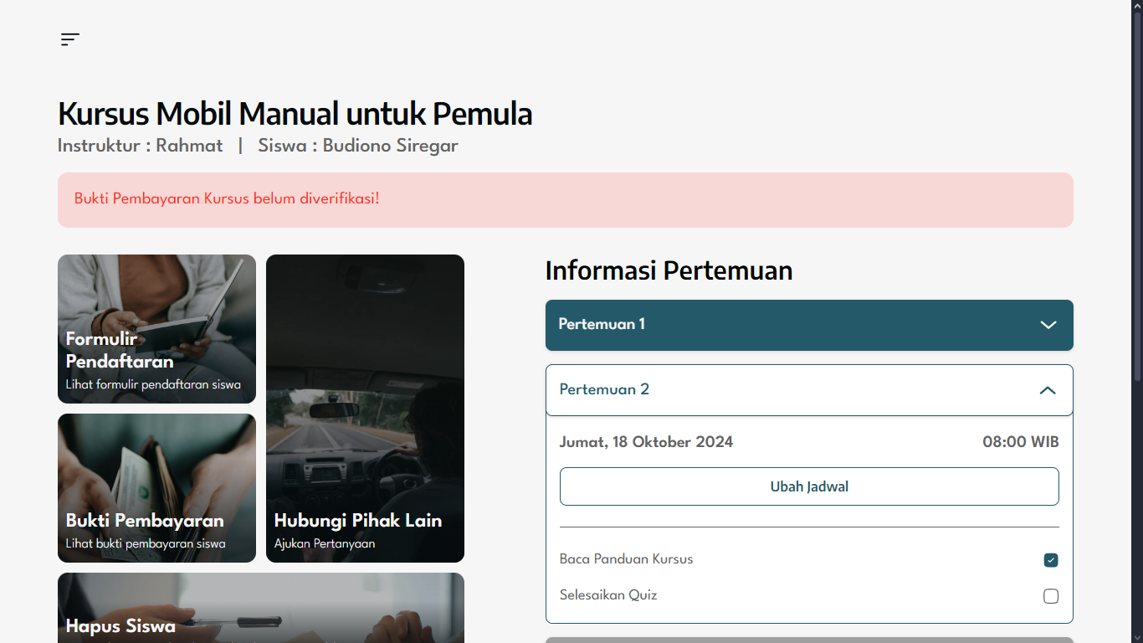

Gambar 4. Halaman Detail *Progress* Kursus Siswa untuk Pemilik / Admin Kursus

1. Tampilan Halaman Pemilihan Jadwal Kursus

Halaman pemilihan jadwal kursus memberikan Siswa kemampuan untuk memilih jadwal kursus sesuai yang diinginkan. Dimana sistem akan memastikan bahwa jadwal yang dipilih tidak berlangsung kurang dari 24 jam dan tidak bertabrakan dengan jadwal lain yang sudah dipilih. Gambar 4.18 dibawah ini adalah tampilan halaman pemilihan jadwal kursus.

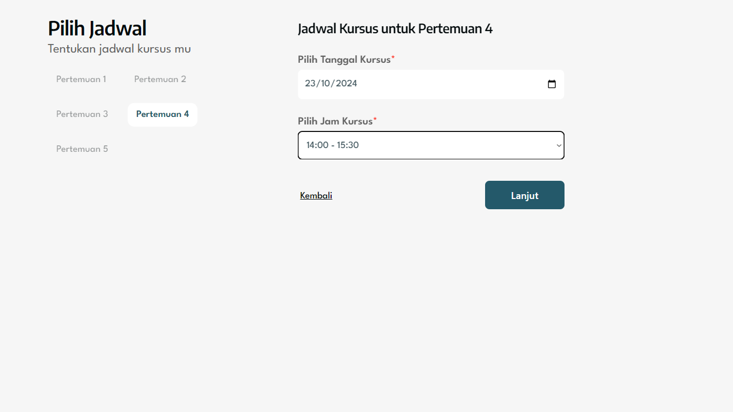

Gambar 4. Halaman Pemilihan Jadwal Kursus

1. Tampilan Halaman Langkah-Langkah Pembayaran Kursus

Halaman langkah-langkah pembayaran kursus menuntun siswa untuk melakukan pembayaran menggunakan metode pembayaran yang diterima oleh Pemilik / Admin Kursus, yang kemudian siswa selanjutnya akan diarahkan ke halaman unggah bukti pembayaran. Gambar 4.19 berikut adalah tampilan halaman langkah-langkah pembayaran kursus.



Gambar 4. Halaman Langkah-Langkah Pembayaran Kursus

1. Tampilan Halaman Form Unggah Bukti Pembayaran Kursus

Halaman form unggah bukti pembayaran kursus adalah cara sistem menangkap unggahan bukti pembayaran yang sudah dilakukan oleh siswa. Gambar 4.20 berikut adalah tampilan halaman form unggah bukti pembayaran kursus.

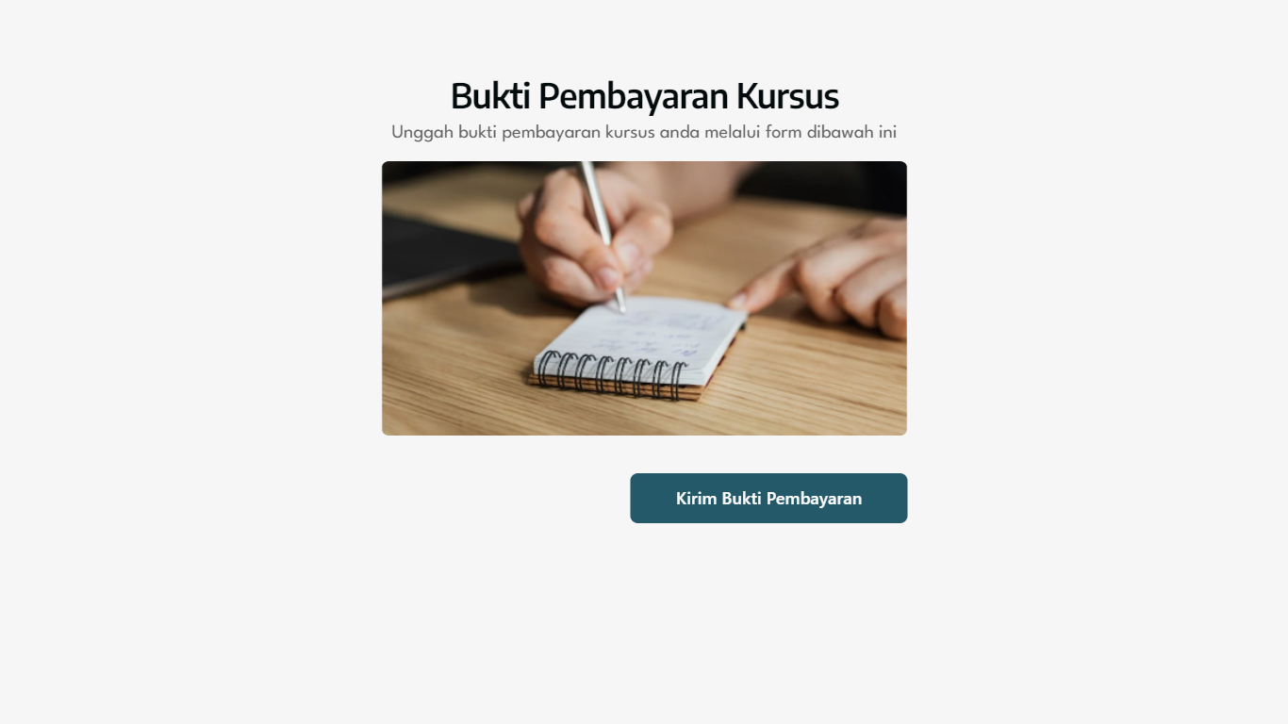

Gambar 4. Halaman Form Unggah Bukti Pembayaran Kursus

1. Tampilan Halaman Baca Panduan Kursus

Halaman baca panduan kursus memberikan siswa pemahaman tentang teori mengemudi, sehingga diharapkan para siswa memiliki pemahaman dasar sebelum praktek. Gambar 4.21 berikut adalah tampilan halaman baca panduan kursus.



Gambar 4. Halaman Baca Panduan Kursus

1. Tampilan Halaman *Quiz*

Halaman *quiz* mengasah pemahaman teori siswa setelah membaca panduan kursus, namun, pengerjaan *quiz* tidak membutuhkan siswa untuk membaca panduan kursus terlebih dahulu. Gambar 4.22 berikut adalah tampilan halaman *quiz*.



Gambar 4. Halaman *Quiz*

1. Tampilan Halaman Riwayat Kursus

Halaman riwayat kursus menampilkan daftar kelas kursus yang diikuti oleh Siswa baik yang sedang berlangsung atau kursus-kursus yang sudah selesai. Gambar 4.23 berikut adalah tampilan halaman riwayat kursus.



Gambar 4. Halaman Riwayat Kursus

1. Tampilan Halaman Ubah Profil untuk *General User* / Instruktur Kursus

Halaman ubah profil untuk *General User* / Instruktur Kursus memberikan pengguna kemampuan untuk mengubah data tentang akun yang dimiliki. Baik informasi akun, seperti Nama Pengguna, *Username*, Usia, Nomor Whatsapp Aktif, dll. Serta keamanan akun untuk mengubah *password*. Gambar 4.24 berikut adalah tampilan ubah profil untuk *General User* / Instruktur Kursus.

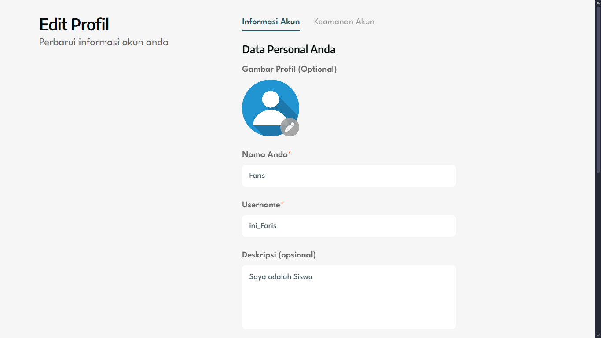

Gambar 4. Halaman Ubah Profil untuk *General User* / Instruktur Kursus

1. Tampilan Halaman Ubah Profil untuk Pemilik / Admin Kursus

Halaman ubah profil untuk Pemilik / Admin Kursus memberikan Pemilik / Admin kemampuan untuk mengubah data lembaga kursus yang dimiliki. Baik informasi akun, seperti Nama Lembaga Kursus, *Username*, Nomor Whatsapp Aktif, Jam Buka & Tutup dll. Pembayaran Kursus untuk para Siswa yang ingin melakukan pembayaran kursus. Serta keamanan akun untuk mengubah *password*. Gambar 4.25 berikut adalah tampilan ubah profil untuk Pemilik / Admin Kursus.



Gambar 4. Halaman Ubah Profil untuk Pemilik / Admin Kursus

1. Tampilan Halaman Form Unggah Izin Penyelenggaraan Kursus untuk *General User*

Halaman unggah izin penyelenggaraan kursus bagi *General User* yang ingin menjadi penyedia kursus baru. Sistem akan memeriksa setiap status verifikasi izin kursus yang diunggah, terdapat 3 status, sedang diverifikasi, verifikasi gagal, dan verifikasi berhasil. Gambar 4.26 berikut adalah tampilan unggah izin penyelenggaraan kursus bagi *General User*.



Gambar 4. Halaman Form Unggah Izin Penyelenggaraan Kursus bagi *General User*

1. Tampilan Halaman Informasi Akun Lembaga Kursus untuk *General User*

Halaman informasi akun lembaga kursus untuk *General User* memberikan kemampuan para penyedia kursus baru untuk mengubah data tentang lembaga kursus baru mereka nantinya. Gambar 4.27 berikut adalah tampilan informasi akun lembaga kursus untuk *General User*.



Gambar 4. Halaman Informasi Akun Lembaga Kursus untuk *General User*

1. Tampilan Halaman Metode Pembayaran Kursus untuk *General User*

Halaman metode pembayaran kursus untuk penyedia kursus baru memberikan *General User* kesempatan untuk menambahkan minimal satu metode pembayaran kursus yang nantinya bisa digunakan oleh siswa pertama mereka. Gambar 4.28 berikut adalah tampilan metode pembayaran untuk *General User*.



Gambar 4. Halaman Metode Pembayaran Kursus untuk *General User*

1. Tampilan Halaman *Dashboard* Penyedia Kursus Baru

Sistem akan memberikan peringatan kepada penyedia kursus baru bahwa belum ada kelas kursus yang ditawarkan dan belum ada instruktur kursus yang dibawahi, sehingga sistem merekomendasikan penyedia kursus baru untuk menambahkan data-data tersebut. Gambar 4.29 berikut adalah tampilan *dashboard* untuk penyedia kursus baru.

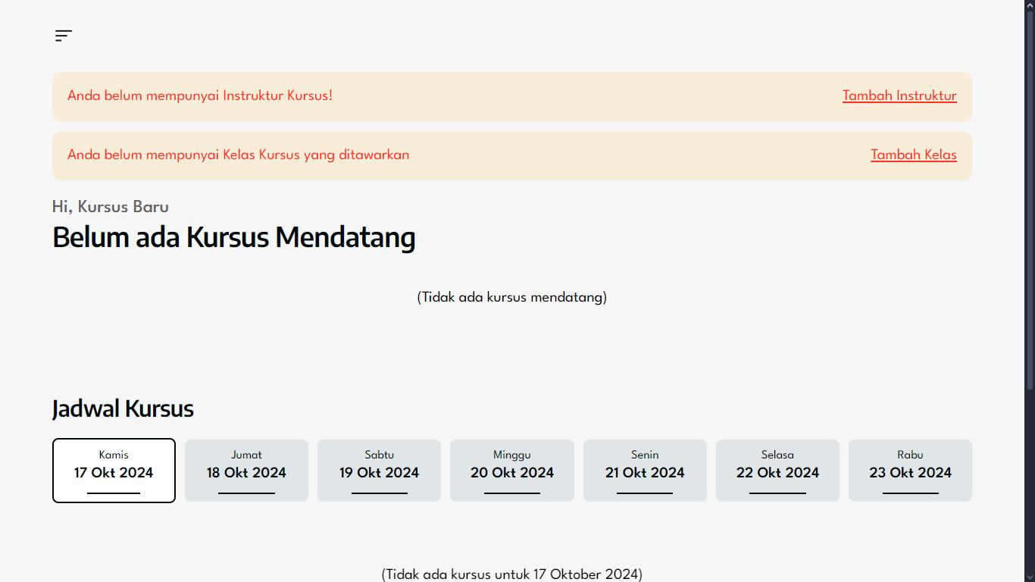

Gambar 4. Halaman *Dashboard* Penyedia Kursus Baru

1. Tampilan Halaman Daftar Instruktur Kursus

Halaman daftar instruktur kursus menampilkan instruktur-instruktur yang dibawahi oleh Pemilik / Admin Kursus. Gambar 4.30 berikut adalah tampilan daftar instruktur kursus.



Gambar 4. Halaman Daftar Instruktur Kursus

1. Tampilan Halaman Form Tambah Instruktur Kursus

Halaman form tambah instruktur kursus dapat digunakan untuk memberikan Pemilik / Admin untuk menambah personil instruktur kursus yang dibawahi, yang memungkinkan Pemilik / Admin menerima siswa yang lebih banyak lagi. Gambar 4.31 berikut adalah tampilan form tambah instruktur kursus.



Gambar 4. Halaman Form Tambah Instruktur Kursus

1. Tampilan Halaman Daftar Kelas Kursus

Halaman daftar kelas kursus menampilkan semua kelas kursus yang dimiliki oleh Pemilik / Admin baik kelas kursus aktif, maupun kelas kursus yang dinonaktifkan. Di halaman ini, sistem juga menampilkan jumlah siswa aktif dibanding dengan jumlah kuota kelas. Gambar 4.32 berikut adalah tampilan daftar kelas kursus.



Gambar 4. Halaman Daftar Kelas Kursus

1. Tampilan Halaman Form Tambah Kelas Kursus

Halaman form tambah kelas kursus memungkinkan Pemilik / Admin untuk menambah paket kelas kursus yang ditawarkan, diharapkan semakin banyak variasi paket yang ditawarkan oleh Pemilik / Admin, semakin banyak pula kemungkinan siswa yang akan mendaftar. Gambar 4.33 berikut adalah tampilan form tambah kelas kursus.



Gambar 4. Halaman Form Tambah Kelas Kursus

1. Tampilan Halaman Form *Edit* Kelas Kursus

Halaman form *edit* kelas kursus memungkinkan Pemilik / Admin untuk mengubah detail paket kelas kursus yang ditawarkan. Dengan demikian, paket kelas kursus yang ditawarkan oleh Pemilik / Admin benar-benar paket kelas yang menguntungkan bagi mereka juga bagi calon siswa yang tertarik untuk mengikuti kursus mengemudi. Gambar 4.34 berikut adalah tampilan form *edit* kelas kursus.



Gambar 4. Halaman Form *Edit* Kelas Kursus

1. Tampilan Halaman Daftar Izin Penyelenggaraan Kursus

Halaman daftar izin penyelenggaraan kursus menampilkan izin-izin milik Pemilik / Admin yang pernah diunggah ke sistem. Selain itu, sistem juga menampilkan tanggal berlaku dokumen serta status saat ini, apakah Tidak Berlaku, Belum Divalidasi, Sudah Divalidasi, dan Aktif. Gambar 4.35 berikut adalah tampilan halaman daftar izin penyelenggaraan kursus.



Gambar 4. Halaman Daftar Izin Penyelenggaraan Kursus

1. Tampilan Halaman Form Unggah Izin Penyelenggaraan Kursus

Halaman form unggah izin penyelenggaraan kursus digunakan untuk mengunggah dokumen izin penyelenggaraan kursus baru. Gambar 4.36 berikut adalah tampilan halaman form unggah izin penyelenggaraan kursus.



Gambar 4. Halaman Form Unggah Izin Penyelenggaraan Kursus

1. Tampilan Halaman Daftar Sertifikat Instruktur Kursus

Halaman daftar sertifikat instruktur kursus menampilkan dokumen-dokumen sertifikat dari Instruktur Kursus yang pernah diunggah ke sistem. Selain itu, sistem juga menampilkan tanggal berlaku dokumen serta status saat ini, apakah Tidak Berlaku, Belum Divalidasi, Sudah Divalidasi, dan Aktif. Gambar 4.37 berikut adalah tampilan halaman daftar sertifikat instruktur kursus.



Gambar 4. Halaman Daftar Sertifikat Instruktur Kursus

1. Tampilan Form Unggah Sertifikat Instruktur Kursus

Halaman form unggah sertifikat instruktur kursus digunakan untuk mengunggah dokumen sertifikat instruktur kursus baru. Gambar 4.38 berikut adalah tampilan halaman form unggah sertifikat instruktur kursus.



Gambar 4. Halaman Form Unggah Sertifikat Instruktur Kursus

## Pengujian

Dengan berakhirnya fase pengembangan aplikasi, maka tim pengembang dapat beralih ke fase berikutnya yaitu pengujian. Pengujian aplikasi terbagi menjadi dua tahapan, tahapan pertama adalah pengujian menggunakan metode *Black Box Testing* dimana aplikasi diuji menggunakan skenario yang sudah dibuat sebelumnya. Tim penguji aplikasi melakukan operasi sesuai skenario kemudian akan memvalidasi respon sistem, apakah sama dengan yang diharapkan seperti pada rancangan skenario. Jika iya, maka dapat ditulis “Valid”, jika tidak, penguji dapat menulis “Tidak Valid”.

### Hasil Evaluasi menggunakan *Black Box Testing* untuk *Build* 1

Karena kami menerapkan *incremental model* dalam mengembangkan aplikasi untuk penyedia kursus ini, maka, setiap fase perancangan dan pengembangan selesai dilakukan pada satu *build*¸ akan dilanjutkan dengan pengujian menggunakan *Black Box Testing*. Tabel 4.1 berikut adalah hasil dari *Black Box Testing* untuk *Build* 1.

Tabel 4. *Black Box Testing* untuk *Build* 1

|  |  |  |  |
| --- | --- | --- | --- |
| **ID** | **Skenario Pengujian** | **Hasil yang diharapkan** | **Hasil Pengujian** |
| Proses *Login* | | | |
| B1-T01 | Mengosongkan semua kolomkemudian menekan tombol ‘Login’ | Sistem menampilkan peringatan kepada pengguna untuk mengisi semua kolom *input* | Valid |
| B1-T02 | Mengisi *username* / no. whatsapptetapi mengosongkan *password* kemudian menekan tombol ‘Login’ | Sistem menampilkan peringatan kepada pengguna untuk mengisi kolom *password* | Valid |

Tabel 4. 2 *Black Box Testing* untuk *Build* 1 (Lanjutan-1)

|  |  |  |  |
| --- | --- | --- | --- |
| **ID** | **Skenario Pengujian** | **Hasil yang diharapkan** | **Hasil Pengujian** |
| B1-T03 | Mengosongkan *username* / no. whatsapp tetapi mengisi *password* kemudian menekan tombol ‘Login’ | Sistem menampilkan peringatan kepada pengguna untuk mengisi semua kolom *username* / no. whatsapp | Valid |
| B1-T04 | Mengisi *username* / no.whatsappyang belum terdaftar di *database* kemudian menekan tombol ‘Login’ | Sistem menampilkan pesan kesalahan untuk memeriksa ulang *username* / no. whatsapp yang di *input* | Valid |
| B1-T05 | Pemilik/Admin menekan tombol ‘Login’ tapi *Password* salah | Sistem menampilkan pesan kesalahan untuk memeriksa ulang *username* / no. whatsapp yang di *input* | Valid |
| B1-T06 | Mengisi *username* / no. whatsappdan *password* yang sesuai kemudian menekan tombol ‘Login’ | Sistem mengarahkan pengguna ke halaman *dashboard* | Valid |
| Proses Mengakses *Dashboard* Pemilik / Admin | | | |
| B1-T07 | Tidak ada kursus mendatang | Sistem menampilkan pesan bahwa tidak ada kursus mendatang | Valid |
| B1-T08 | Pada bagian jadwal per hari, tidak ada kursus pada hari yang dipilih | Sistem menampilkan pesan bahwa tidak ada kursus pada tanggal yang dipilih | Valid |
| B1-T09 | Pada bagian jadwal per hari, lihat daftar kursus di salah satu hari | Sistem memberikan tampilan yang berbeda untuk kursus yang sudah dilaksanakan, sedang berlangsung, dan akan berlangsung | Valid |

Tabel 4. 2 *Black Box Testing* untuk *Build* 1 (Lanjutan-2)

|  |  |  |  |
| --- | --- | --- | --- |
| **ID** | **Skenario Pengujian** | **Hasil yang diharapkan** | **Hasil Pengujian** |
| Proses Mengubah Data Profil | | | |
| B1-T10 | Mengosongkan salah satu kolom yang wajib diisi pada halaman ubah profil dan menekan tombol “Simpan” | Sistem menampilkan peringatan kepada pengguna untuk mengisi kolom *input* yang wajib diisi tersebut | Valid |
| B1-T11 | Mengunggah foto profil dengan format lain selain .jpg, .webp atau .png dan menekan tombol “Simpan” | Sistem menampilkan pesan kesalahan kepada pengguna memberitahukan format yang didukung hanya .jpg, .webp dan .png | Valid |
| B1-T12 | Mengunggah foto profil dengan ukuran *file* terlalu besar (>2 MB) dan menekan tombol “Simpan” | Sistem menampilkan pesan kesalahan kepada pengguna bahwa *file* yang diunggah harus dibawah 2 MB | Valid |
| B1-T13 | Menuliskan nama di kolom “Nama Lembaga Kursus” melebihi 255 karakter dan menekan tombol “Simpan” | Sistem menampilkan pesan kesalahan kepada pengguna bahwa nama yang dimasukkan terlalu panjang | Valid |
| B1-T14 | Menuliskan nama di kolom “Username” melebihi 255 karakter dan menekan tombol “Simpan” | Sistem menampilkan pesan kesalahan kepada pengguna bahwa *username* yang dimasukkan terlalu panjang | Valid |
| B1-T15 | Menuliskan *username* yang sudah ada di *database* dan menekan tombol “Simpan” | Sistem menampilkan pesan kesalahan kepada pengguna bahwa *username* sudah digunakan | Valid |
| B1-T16 | Menuliskan deskripsi akun di kolom “Deskripsi” melebihi 255 karakter dan menekan tombol “Simpan” | Sistem menampilkan pesan kesalahan kepada pengguna bahwa deskripsi yang dimasukkan terlalu panjang | Valid |

Tabel 4. 2 *Black Box Testing* untuk *Build* 1 (Lanjutan-3)

|  |  |  |  |  |
| --- | --- | --- | --- | --- |
| **ID** | **Skenario Pengujian** | **Hasil yang diharapkan** | **Hasil Pengujian** | |
| B1-T17 | Mengetikkan karakter non-numerik pada kolom No. Whatsapp Aktif dan menekan tombol “Simpan” | Pengguna tidak bisa mengetikkan karakter non-numerik | Valid | |
| B1-T18 | Mengetikkan No. Whatsapp melebihi 20 digit karakter dan menekan tombol “Simpan” | Sistem menampilkan pesan kesalahan kepada pengguna bahwa No. Whatsapp terlalu panjang | Valid |
| B1-T19 | Mengetikkan No. Whatsapp yang sudah terdaftar dan menekan tombol “Simpan” | Sistem menampilkan pesan kesalahan kepada pengguna bahwa No. Whatsapp sudah terdaftar | Valid |
| B1-T20 | Menuliskan pertanyaan di kolom “Pertanyaan Tantangan” melebihi 255 karakter dan menekan tombol “Simpan” | Sistem menampilkan pesan kesalahan kepada pengguna bahwa pertanyaan yang dimasukkan terlalu panjang | Valid |
| B1-T21 | Menuliskan pertanyaan di kolom “Jawaban” melebihi 255 karakter dan menekan tombol “Simpan” | Sistem menampilkan pesan kesalahan kepada pengguna bahwa jawaban yang dimasukkan terlalu panjang | Valid |
| B1-T22 | Menuliskan nama di kolom “Nama Pemilik Akun Pembayaran” melebihi 255 karakter dan menekan tombol “Simpan” | Sistem menampilkan pesan kesalahan kepada pengguna bahwa nama yang dimasukkan terlalu panjang | Valid |
| B1-T23 | Menuliskan nomor rekening atau alamat pembayaran di kolom “Nomor Rekening Pembayaran” melebihi 255 karakter dan menekan tombol “Simpan” | Sistem menampilkan pesan kesalahan kepada pengguna bahwa nomor rekening atau alamat pembayaran yang dimasukkan terlalu panjang | Valid |

Tabel 4. 2 *Black Box Testing* untuk *Build* 1 (Lanjutan-4)

|  |  |  |  |  |
| --- | --- | --- | --- | --- |
| **ID** | **Skenario Pengujian** | **Hasil yang diharapkan** | **Hasil Pengujian** | |
| B1-T24 | Menuliskan *password* pada kolom “Masukkan Password Baru” dan “Ketik Ulang Password Baru” kurang dari 5 digit dan menekan tombol “Simpan” | Sistem menampilkan pesan kesalahan kepada pengguna bahwa *password* minimal berisi 5 karakter | Valid |
| B1-T25 | Menuliskan *password* pada kolom “Masukkan Password Baru” dan “Ketik Ulang Password Baru”lebih dari 255 digit dan menekan tombol “Simpan” | Sistem menampilkan pesan kesalahan kepada pengguna bahwa *password* terlalu panjang | Valid |
| B1-T26 | Menuliskan *password* yang berbeda di kolom “Masukkan Password Baru” dan “Ketik Ulang Password Baru” dan menekan tombol “Simpan” | Sistem menampilkan kesalahan kepada pengguna untuk memastikan bahwa pengguna mengetikkan *password* yang sama | Valid |
| B1-T27 | Tanpa mengubah apapun, tekan tombol “Simpan” dan menekan tombol “Simpan” | Sistem tetap menyimpan data walaupun tidak ada perubahan dan mengarahkan ke halaman profil | Valid |
| B1-T28 | Melakukan perubahan dengan benar dan sesuai kemudian menekan tombol “Simpan” | Sistem melakukan perubahan di *database* dan mengarahkan pengguna ke halaman profil | Valid |
| B1-T29 | Melakukan perubahan kemudian menekan tombol “Batal” | Sistem langsung mengarahkan pengguna ke halaman profil | Valid |

Tabel 4. 2 *Black Box Testing* untuk *Build* 1 (Lanjutan-5)

|  |  |  |  |  |
| --- | --- | --- | --- | --- |
| **ID** | **Skenario Pengujian** | **Hasil yang diharapkan** | **Hasil Pengujian** | |
| Proses Menambah Kelas Kursus | | | |
| B1-T30 | Mengosongkan salah satu atau lebih kolom data atau tidak memilih salah satu opsi kemudian menekan tombol “Tambah” | Sistem menampilkan peringatan kepada pengguna untuk mengisi kolom *input* yang wajib diisi atau memilih salah satu opsi | Valid | |
| B1-T31 | Mengunggah *thumbnail* kelas kursus dengan format lain selain .jpg, .webp atau .png kemudian menekan tombol “Tambah” | Sistem menampilkan pesan kesalahan kepada pengguna memberitahukan format yang didukung hanya .jpg, .webp dan .png | Valid | |
| B1-T32 | Mengunggah *thumbnail* kelas kursus dengan ukuran *file* terlalu besar (>2 MB) kemudian menekan tombol “Tambah” | Sistem menampilkan pesan kesalahan kepada pengguna bahwa *file* yang diunggah harus dibawah 2 MB | Valid | |
| B1-T33 | Menuliskan nama di kolom “Nama Kelas Kursus” melebihi 255 karakter kemudian menekan tombol “Tambah” | Sistem menampilkan pesan kesalahan kepada pengguna bahwa nama yang dimasukkan terlalu panjang | Valid | |
| B1-T34 | Menuliskan nama di kolom “Deskripsi Kelas” melebihi 255 karakter kemudian menekan tombol “Tambah” | Sistem menampilkan pesan kesalahan kepada pengguna bahwa deskripsi yang dimasukkan terlalu panjang | Valid | |
| B1-T35 | Mengetikkan angka “0” di kolom “Kuota Kelas” kemudian menekan tombol “Tambah” | Sistem menampilkan pesan kesalahan kepada pengguna bahwa kuota minimal adalah 1 | Valid | |
| B1-T36 | Mengetikkan angka diatas “999” di kolom “Kuota Kelas” kemudian menekan tombol “Tambah” | Sistem menampilkan pesan kesalahan kepada pengguna bahwa kuota maksimal adalah 999 | Valid | |

Tabel 4. 2 *Black Box Testing* untuk *Build* 1 (Lanjutan-6)

|  |  |  |  |
| --- | --- | --- | --- |
| **ID** | **Skenario Pengujian** | **Hasil yang diharapkan** | **Hasil Pengujian** |
| B1-T37 | Mengetikkan angka “0” di kolom “Jumlah Pertemuan” kemudian menekan tombol “Tambah” | Sistem menampilkan pesan kesalahan kepada pengguna bahwa jumlah minimal adalah 1 | Valid |
| B1-T38 | Mengetikkan angka diatas “20” di kolom “Jumlah Pertemuan” kemudian menekan tombol “Tambah” | Sistem menampilkan pesan kesalahan kepada pengguna bahwa jumlah maksimal adalah 20 | Valid |
| B1-T39 | Memasukkan harga di bawah Rp. 1.000,- di kolom “Harga Kelas” kemudian menekan tombol “Tambah” | Sistem menampilkan pesan kesalahan kepada pengguna bahwa harga kursus terlalu kecil | Valid |
| B1-T40 | Mengisi semua kolom data dengan sesuai dan benar kemudian menekan tombol “Tambah” | Sistem menyimpan data kelas baru ke *database* dan mengarahkan pengguna ke daftar kelas kursus untuk menampilkan kelas kursus yang baru ditambahkan ada di urutan pertama | Valid |
| B1-T41 | Menekan tombol “Batal” | Sistem langsung mengarahkan pengguna ke halaman daftar kelas kursus | Valid |
| Proses Mengubah Detail Kelas Kursus | | | |
| B1-T42 | Mengosongkan salah satu atau lebih kolom data atau tidak memilih salah satu opsi kemudian menekan tombol “Simpan” | Sistem menampilkan peringatan kepada pengguna untuk mengisi kolom *input* yang wajib diisi atau memilih salah satu opsi | Valid |
| B1-T43 | Mengunggah *thumbnail* kelas kursus dengan format lain selain .jpg, .webp atau .png kemudian menekan tombol “Simpan” | Sistem menampilkan pesan kesalahan kepada pengguna memberitahukan format yang didukung hanya .jpg, .webp dan .png | Valid |

Tabel 4. 2 *Black Box Testing* untuk *Build* 1 (Lanjutan-7)

|  |  |  |  |
| --- | --- | --- | --- |
| **ID** | **Skenario Pengujian** | **Hasil yang diharapkan** | **Hasil Pengujian** |
| B1-T44 | Mengunggah *thumbnail* kelas kursus dengan ukuran *file* terlalu besar (>2 MB) kemudian menekan tombol “Simpan” | Sistem menampilkan pesan kesalahan kepada pengguna bahwa *file* yang diunggah harus dibawah 2 MB | Valid |
| B1-T45 | Menuliskan nama di kolom “Nama Kelas Kursus” melebihi 255 karakter kemudian menekan tombol “Simpan” | Sistem menampilkan pesan kesalahan kepada pengguna bahwa nama yang dimasukkan terlalu panjang | Valid |
| B1-T46 | Menuliskan nama di kolom “Deskripsi Kelas” melebihi 255 karakter kemudian menekan tombol “Simpan” | Sistem menampilkan pesan kesalahan kepada pengguna bahwa deskripsi yang dimasukkan terlalu panjang | Valid |
| B1-T47 | Mengetikkan angka “0” di kolom “Kuota Kelas” kemudian menekan tombol“Simpan” | Sistem menampilkan pesan kesalahan kepada pengguna bahwa kuota minimal adalah 1 | Valid |
| B1-T48 | Mengetikkan angka diatas “999” di kolom “Kuota Kelas” kemudian menekan tombol “Simpan” | Sistem menampilkan pesan kesalahan kepada pengguna bahwa kuota maksimal adalah 999 | Valid |
| B1-T49 | Mengetikkan angka “0” di kolom “Jumlah Pertemuan” kemudian menekan tombol “Simpan” | Sistem menampilkan pesan kesalahan kepada pengguna bahwa jumlah minimal adalah 1 | Valid |
| B1-T50 | Mengetikkan angka diatas “20” di kolom “Jumlah Pertemuan” kemudian menekan tombol “Simpan” | Sistem menampilkan pesan kesalahan kepada pengguna bahwa jumlah maksimal adalah 20 | Valid |
| B1-T51 | Memasukkan harga di bawah Rp. 1.000,- di kolom “Harga Kelas” kemudian menekan tombol “Simpan” | Sistem menampilkan pesan kesalahan kepada pengguna bahwa harga kursus terlalu kecil | Valid |

Tabel 4. 2 *Black Box Testing* untuk *Build* 1 (Lanjutan-8)

|  |  |  |  |
| --- | --- | --- | --- |
| **ID** | **Skenario Pengujian** | **Hasil yang diharapkan** | **Hasil Pengujian** |
| B1-T52 | Mengisi semua kolom data dengan sesuai dan benar kemudian menekan tombol “Simpan” | Sistem menyimpan data kelas baru ke *database* dan mengarahkan pengguna ke daftar kelas kursus untuk menampilkan kelas kursus yang baru ditambahkan ada di urutan pertama | Valid |
| B1-T53 | Menekan tombol “Batal” | Sistem langsung mengarahkan pengguna ke halaman daftar kelas kursus | Valid |
| Proses Menonaktifkan Kelas Kursus | | | |
| B1-T54 | Menekan *switch* Kelas Kursus yang Aktif | Sistem mengubah kondisi *switch* menjadi Nonaktif | Valid |
| B1-T55 | Menekan *switch* Kelas Kursus yang Nonaktif | Sistem mengubah kondisi *switch* menjadi Aktif | Valid |
| Proses Menghapus Kelas Kursus | | | |
| B1-T56 | Menekan tombol “Hapus” pada salah satu kelas tapi tidak ada siswa aktif | Sistem memunculkan dialog *pop-up* untuk mengkonfirmasi penghapusan | Valid |
| B1-T57 | Menekan tombol “Hapus” pada salah satu kelas tapi sedang ada siswa aktif | Sistem menampilkan pesan peringatan bahwa penghapusan gagal | Valid |
| B1-T58 | Menekan tombol “Ya, Hapus Kelas” pada dialog *pop-up* | Sistem menghapus data kelas kursus terkait dari *database* dan memperbarui daftar kelas tanpa menampilkan kelas yang dihapus | Valid |
| B1-T59 | Menekan tombol “Batal” atau “X” pada dialog *pop-up* | Sistem menutup dialog *pop-up* | Valid |

Tabel 4. 2 *Black Box Testing* untuk *Build* 1 (Lanjutan-9)

|  |  |  |  |
| --- | --- | --- | --- |
| **ID** | **Skenario Pengujian** | **Hasil yang diharapkan** | **Hasil Pengujian** |
| Proses Menambah Instruktur Kursus | | | |
| B1-T60 | Mengosongkan salah satu atau lebih kolom data atau tidak memilih salah satu opsi kemudian menekan tombol “Tambah” | Sistem menampilkan peringatan kepada pengguna untuk mengisi kolom *input* yang wajib diisi atau memilih salah satu opsi | Valid |
| B1-T61 | Mengunggah sertifikat instruktur dengan format lain selain .jpg, .webp atau .png kemudian menekan tombol “Tambah” | Sistem menampilkan pesan kesalahan kepada pengguna memberitahukan format yang didukung hanya .jpg, .webp dan .png | Valid |
| B1-T62 | Mengunggah sertifikat instruktur dengan ukuran *file* terlalu besar (>2 MB) kemudian menekan tombol “Tambah” | Sistem menampilkan pesan kesalahan kepada pengguna bahwa *file* yang diunggah harus dibawah 2 MB | Valid |
| B1-T63 | Mengunggah foto profil instruktur dengan format lain selain .jpg, .webp atau .png kemudian menekan tombol “Tambah” | Sistem menampilkan pesan kesalahan kepada pengguna memberitahukan format yang didukung hanya .jpg, .webp dan .png | Valid |
| B1-T64 | Mengunggah foto profil instruktur dengan ukuran *file* terlalu besar (>2 MB) kemudian menekan tombol “Tambah” | Sistem menampilkan pesan kesalahan kepada pengguna bahwa *file* yang diunggah harus dibawah 2 MB | Valid |
| B1-T65 | Menuliskan nama di kolom “Nama Instruktur Kursus” melebihi 255 karakter kemudian menekan tombol “Tambah” | Sistem menampilkan pesan kesalahan kepada pengguna bahwa nama yang dimasukkan terlalu panjang | Valid |

Tabel 4. 2 *Black Box Testing* untuk *Build* 1 (Lanjutan-10)

|  |  |  |  |  |
| --- | --- | --- | --- | --- |
| **ID** | **Skenario Pengujian** | **Hasil yang diharapkan** | **Hasil Pengujian** | |
| B1-T66 | Menuliskan nama di kolom “Username” melebihi 255 karakter kemudian menekan tombol “Tambah” | Sistem menampilkan pesan kesalahan kepada pengguna bahwa *username* yang dimasukkan terlalu panjang | Valid | |
| B1-T67 | Menuliskan *username* yang sudah ada di *database* kemudian menekan tombol “Tambah” | Sistem menampilkan pesan kesalahan kepada pengguna bahwa *username* sudah digunakan | Valid | |
| B1-T68 | Menuliskan angka dibawah 18 pada kolom “Usia Instruktur” kemudian menekan tombol “Tambah” | Sistem menampilkan pesan kesalahan kepada pengguna bahwa usia minimal adalah 18 tahun | Valid | |
| B1-T69 | Menuliskan angka diatas 70 pada kolom “Usia Instruktur” kemudian menekan tombol “Tambah” | Sistem menampilkan pesan kesalahan kepada pengguna bahwa usia maksimal adalah 70 tahun | Valid | |
| B1-T70 | Menuliskan deskripsi akun di kolom “Deskripsi” melebihi 255 karakter kemudian menekan tombol “Tambah” | Sistem menampilkan pesan kesalahan kepada pengguna bahwa deskripsi yang dimasukkan terlalu panjang | Valid | |
| B1-T71 | Mengetikkan karakter non-numerik pada kolom No. Whatsapp Aktif kemudian menekan tombol “Tambah” | Pengguna tidak bisa mengetikkan karakter non-numerik | Valid | |
| B1-T72 | Mengetikkan No. Whatsapp melebihi 20 digit karakter kemudian menekan tombol “Tambah” | Sistem menampilkan pesan kesalahan kepada pengguna bahwa No. Whatsapp terlalu panjang | Valid |
| B1-T73 | Mengetikkan No. Whatsapp yang sudah terdaftar dan menekan tombol “Simpan” | Sistem menampilkan pesan kesalahan kepada pengguna bahwa No. Whatsapp sudah terdaftar | Valid |

Tabel 4. 2 *Black Box Testing* untuk *Build* 1 (Lanjutan-11)

|  |  |  |  |  |
| --- | --- | --- | --- | --- |
| **ID** | **Skenario Pengujian** | **Hasil yang diharapkan** | **Hasil Pengujian** | |
| B1-T74 | Menuliskan *password* pada kolom “Masukkan Password Baru” dan “Ketik Ulang Password Baru” kurang dari 5 digit kemudian menekan tombol “Tambah” | Sistem menampilkan pesan kesalahan kepada pengguna bahwa *password* minimal berisi 5 karakter | Valid |
| B1-T75 | Menuliskan *password* pada kolom “Masukkan Password Baru” dan “Ketik Ulang Password Baru”lebih dari 255 digit kemudian menekan tombol “Tambah” | Sistem menampilkan pesan kesalahan kepada pengguna bahwa *password* terlalu panjang | Valid |
| B1-T76 | Menuliskan *password* yang berbeda di kolom “Masukkan Password Baru” dan “Ketik Ulang Password Baru” kemudian menekan tombol “Tambah” | Sistem menampilkan kesalahan kepada pengguna untuk memastikan bahwa pengguna mengetikkan *password* yang sama | Valid |
| B1-T77 | Mengisi semua kolom data dengan sesuai dan benar kemudian menekan tombol “Tambah” | Sistem menyimpan data instruktur kursus baru ke *database* dan mengarahkan pengguna ke daftar instruktur kursus untuk menampilkan instruktur kursus yang baru ditambahkan ada di urutan pertama | Valid | |
| B1-T78 | Menekan tombol “Batal” | Sistem langsung mengarahkan pengguna ke halaman daftar instruktur kursus | Valid | |
| Proses Menonaktifkan Instruktur Kursus | | | | |
| B1-T79 | Menekan *switch* Instruktur Kursus yang Aktif | Sistem mengubah kondisi *switch* menjadi Nonaktif | Valid | |

Tabel 4. 2 *Black Box Testing* untuk *Build* 1 (Lanjutan-12)

|  |  |  |  |
| --- | --- | --- | --- |
| **ID** | **Skenario Pengujian** | **Hasil yang diharapkan** | **Hasil Pengujian** |
| B1-T80 | Menekan *switch* Instruktur Kursus yang Nonaktif dan Instruktur masih memiliki sertifikat aktif | Sistem mengubah kondisi *switch* menjadi Aktif | Valid |
| B1-T81 | Menekan *switch* Instruktur Kursus yang Nonaktif tetapi Instruktur tidak memiliki sertifikat aktif | Sistem menampilkan pesan peringatan bahwa Instruktur tidak memiliki sertifikat aktif | Valid |
| Proses Menghapus Instruktur Kursus | | | |
| B1-T82 | Menekan tombol “Hapus” pada salah satu Instruktur dan Instruktur tidak memiliki jadwal kursus mendatang | Sistem memunculkan dialog *pop-up* untuk mengkonfirmasi penghapusan | Valid |
| B1-T83 | Menekan tombol “Hapus” pada salah satu Instrukturtapi Instruktur masih memiliki jadwal kursus mendatang | Sistem menampilkan pesan peringatan bahwa proses tidak dapat dilanjutkan karena Instruktur masih mengajar | Valid |
| B1-T84 | Menekan tombol “Ya, Hapus Instruktur” pada dialog *pop-up* | Sistem menghapus data instruktur kursus terkait dari *database* dan memperbarui daftar instruktur tanpa menampilkan instruktur yang dihapus | Valid |
| B1-T85 | Menekan tombol “Batal” atau “X” pada dialog *pop-up* | Sistem menutup dialog *pop-up* | Valid |
| Proses Menampilkan Daftar Siswa Aktif | | | |
| B1-T86 | Tidak ada Siswa yang punya jadwal kursus mendatang | Sistem menampilkan pesan bahwa pengguna belum mempunyai siswa aktif | Valid |

Tabel 4. 2 *Black Box Testing* untuk *Build* 1 (Lanjutan-13)

|  |  |  |  |
| --- | --- | --- | --- |
| **ID** | **Skenario Pengujian** | **Hasil yang diharapkan** | **Hasil Pengujian** |
| Proses Menampilkan Detail *Progress* Kursus Siswa | | | |
| B1-T87 | Pada bagian informasi pertemuan | Sistem memberikan tampilan yang berbeda untuk pertemuan sudah dilaksanakan, pertemuan selanjutnya, dan sisa pertemuan mendatang | Valid |
| B1-T88 | Untuk siswa yang belum mengunggah bukti pembayaran | Sistem menampilkan peringatan bahwa siswa belum mengunggah bukti pembayaran | Valid |
| B1-T89 | Untuk siswa yang sudah mengunggah bukti pembayaran tapi belum diverifikasi | Sistem menampilkan peringatan bahwa bukti pembayaran belum diverifikasi | Valid |
| B1-T90 | Pada masing-masing informasi pertemuan, jadwal kursus selanjutnya kurang dari 24 jam | Sistem tidak menampilkan tombol “Ubah Jadwal” | Valid |
| Proses Menghubungi Siswa atau Instruktur Kursus | | | |
| B1-T91 | Memilih opsi “Hubungi Siswa” atau “Hubungi Instruktur” | Sistem mengarahkan pengguna ke halaman mulai percakapan Whatsapp | Valid |
| Proses Menampilkan Hasil Pengisian Formulir Pendaftaran Kursus | | | |
| B1-T92 | Membuka halaman “Formulir Pendaftaran” | Sistem menampilkan Informasi Pribadi Siswa, Instruktur Pengajar, dan Kelas Kursus yang dipilih | Valid |
| Proses Memverifikasi Pembayaran Kursus | | | |
| B1-T93 | Membuka halaman Pembayaran, tetapi siswa belum mengunggah bukti pembayaran | Sistem mengarahkan pengguna kembali ke halaman detail *progress* kursus siswa dan menampilkan pesan untuk coba lagi nanti | Valid |

Tabel 4. 2 *Black Box Testing* untuk *Build* 1 (Lanjutan-14)

|  |  |  |  |
| --- | --- | --- | --- |
| **ID** | **Skenario Pengujian** | **Hasil yang diharapkan** | **Hasil Pengujian** |
| B1-T94 | Menekan tombol “Tolak Pembayaran” di halaman Pembayaran | Sistem mengarahkan pengguna kembali ke halaman detail *progress* kursus siswa dan menampilkan pesan bahwa penolakan bukti pembayaran berhasil | Valid |
| B1-T95 | Menekan tombol “Verifikasi Pembayaran” di halaman Pembayaran | Sistem memunculkan dialog *pop-up* untuk mengkonfirmasi aksi | Valid |
| B1-T96 | Menekan tombol “Batal” atau “X” pada dialog *pop-up* | Sistem menutup dialog *pop-up* | Valid |
| B1-T97 | Menekan tombol “Ya, Verifikasi” pada dialog *pop-up* | Sistem mengarahkan pengguna kembali ke halaman detail *progress* kursus siswa dan menampilkan pesan bahwa verifikasi berhasil dan muncul icon “*checkmark*” disamping Lunasi Pembayaran pada Informasi Pertemuan untuk Pertemuan 1 | Valid |
| Proses Mengubah Jadwal Kursus | | | |
| B1-T98 | Mengosongkan salah satu atau lebih kolom data atau tidak memilih salah satu opsi kemudian menekan tombol “Ajukan” | Sistem menampilkan peringatan kepada pengguna untuk mengisi kolom *input* yang wajib diisi atau memilih salah satu opsi | Valid |
| B1-T99 | Memilih Instruktur yang nonaktif | Sistem menampilkan peringatan kepada pengguna bahwa instruktur sudah aktif | Valid |
| B1-T100 | Mengubah jadwal kursus dimana jadwal baru akan berlangsung kurang dari 24 jam kemudian menekan tombol “Ajukan” | Sistem menampilkan peringatan kepada pengguna untuk memastikan jadwal baru tidak berlangsung kurang dari 24 jam | Valid |

Tabel 4. 2 *Black Box Testing* untuk *Build* 1 (Lanjutan-15)

|  |  |  |  |
| --- | --- | --- | --- |
| **ID** | **Skenario Pengujian** | **Hasil yang diharapkan** | **Hasil Pengujian** |
| B1-T101 | Mengubah jadwal kursus yang bertabrakan dengan jadwal kursus lain kemudian menekan tombol “Ajukan” | Sistem menampilkan peringatan kepada pengguna bahwa sudah ada jadwal yang berlangsung pada jam tersebut | Valid |
| B1-T102 | Mengubah jadwal kursus dengan benar dan sesuai kemudian menekan tombol “Ajukan” | Sistem mengarahkan pengguna ke halaman detail *progress* kursus siswa dan menampilkan pesan jadwal kursus berhasil diubah | Valid |
| B1-T103 | Menekan tombol “Batal” | Sistem mengembalikan pengguna ke halaman detail *progress* kursus siswa | Valid |
| Proses Mengunggah Dokumen Izin Penyelenggaraan Kursus Mengemudi | | | |
| B1-T104 | Mengosongkan salah satu atau lebih kolom data kemudian menekan tombol “Ajukan Izin Baru” | Sistem menampilkan peringatan kepada pengguna untuk mengisi kolom *input* yang wajib | Valid |
| B1-T105 | Mengunggah izin kursus dengan format lain selain .jpg, .webp atau .png kemudian menekan tombol “Ajukan Izin Baru” | Sistem menampilkan pesan kesalahan kepada pengguna memberitahukan format yang didukung hanya .jpg, .webp dan .png | Valid |
| B1-T106 | Mengunggah izin kursus dengan ukuran *file* terlalu besar (>2 MB) kemudian menekan tombol “Ajukan Izin Baru” | Sistem menampilkan pesan kesalahan kepada pengguna bahwa *file* yang diunggah harus dibawah 2 MB | Valid |
| B1-T107 | Mengisi semua kolom data dengan sesuai dan benar kemudian menekan tombol “Ajukan Izin Baru” | Sistem menyimpan data izin kursus baru ke *database* dan mengarahkan pengguna ke halaman izin penyelenggaraan kursus untuk menampilkan izin kursus yang baru ditambahkan ada di urutan pertama | Valid |

Tabel 4. 2 *Black Box Testing* untuk *Build* 1 (Lanjutan-16)

|  |  |  |  |
| --- | --- | --- | --- |
| **ID** | **Skenario Pengujian** | **Hasil yang diharapkan** | **Hasil Pengujian** |
| B1-T108 | Menekan tombol “Batal” | Sistem langsung mengarahkan pengguna ke halaman izin penyelenggaraan kursus | Valid |
| Proses Menonaktifkan Sementara Lembaga Kursus | | | |
| B1-T109 | Menekan Menu “Nonaktifkan / Tutup Kursus” | Sistem memunculkan dialog *pop-up* untuk memilih opsi Nonaktifkan atau Tutup Kursus | Valid |
| B1-T110 | Memilih Opsi “Tidak, Nonaktifkan Sementara” pada dialog “Tutup Kursus?” | Sistem memunculkan dialog *pop-up* untuk mengkonfirmasi aksi | Valid |
| B1-T111 | Memilih Opsi “Batal” atau “X” pada dialog “Nonaktifkan Sementara?” | Sistem menutup dialog *pop-up* | Valid |
| B1-T112 | Memilih Opsi “Ya, Nonaktifkan” pada dialog “Nonaktifkan Sementara?” sedangkan status saat ini masih Aktif | Sistem menutup dialog *pop-up* kemudian menampilkan pesan bahwa penonaktifan lembaga berhasil | Valid |
| B1-T113 | Memilih Opsi “Ya, Nonaktifkan” pada dialog “Nonaktifkan Sementara?” sedangkan status saat ini sudah Nonaktif | Sistem menutup dialog *pop-up* kemudian menampilkan pesan peringatan bahwa lembaga sudah nonaktif | Valid |
| Proses Menutup Lembaga Kursus | | | |
| B1-T114 | Menekan Menu “Nonaktifkan / Tutup Kursus” | Sistem memunculkan dialog *pop-up* untuk memilih opsi Nonaktifkan atau Tutup Kursus | Valid |
| B1-T115 | Memilih Opsi “Batal” atau “X” pada dialog “Tutup Kursus?” | Sistem membuka dialog “Nonaktifkan Sementara” | Valid |

Tabel 4. 2 *Black Box Testing* untuk *Build* 1 (Lanjutan-17)

|  |  |  |  |
| --- | --- | --- | --- |
| **ID** | **Skenario Pengujian** | **Hasil yang diharapkan** | **Hasil Pengujian** |
| B1-T116 | Memilih Opsi “Ya, Tutup Kursus” pada dialog “Tutup Kursus?” tetapi pengguna masih memiliki siswa aktif | Sistem menutup dialog *pop-up* dan menampilkan pesan gagal bahwa pengguna masih memiliki siswa aktif | Valid |
| B1-T117 | Memilih Opsi “Ya, Tutup Kursus” pada dialog “Tutup Kursus?” dan pengguna sudah tidak memiliki siswa aktif | Sistem menutup dialog *pop-up* kemudian mengarahkan pengguna ke *dashboard* dan menampilkan pesan lembaga kursus berhasil di hapus dan *Password* akun pengguna diatur ulang | Valid |
| Proses *Log Out* | | | |
| B1-T118 | Pemilik/Admin menekan tombol “Log Out” | Sistem menampilkan dialog *pop-up* untuk mengkonfirmasi aksi pengguna | Valid |
| B1-T119 | Pemilik/Admin menekan tombol “X” atau ‘Batal’ | Sistem menutup dialog *pop-up* | Valid |
| B1-T120 | Pemilik/Admin menekan tombol “Ya” | Sistem mengakhiri sesi pengguna dan mengarahkan pengguna ke halaman awal aplikasi | Valid |

### Hasil Evaluasi menggunakan *Black Box Testing* untuk *Build* 2

Setelah perancangan dan pengembangan kemudian pengujian yang dilakukan pada *build* 1, selanjutnya, tim pengembang melanjutkan fase pengembangan aplikasi pada *build* 2. Tabel 4.2 dibawah ini adalah hasil pengujian menggunakan *Black Box Testing* untuk *Build* 2.

Tabel 4. *Black Box Testing* untuk *Build* 2

|  |  |  |  |
| --- | --- | --- | --- |
| **ID** | **Skenario Pengujian** | **Hasil yang diharapkan** | **Hasil Pengujian** |
| Proses *Login* | | | |
| B2-T01 | Mengosongkan semua kolomkemudian menekan tombol ‘Login’ | Sistem menampilkan peringatan kepada pengguna untuk mengisi semua kolom *input* | Valid |
| B2-T02 | Mengisi *username* / no. whatsapptetapi mengosongkan *password* kemudian menekan tombol ‘Login’ | Sistem menampilkan peringatan kepada pengguna untuk mengisi kolom *password* | Valid |
| B2-T03 | Mengosongkan *username* / no. whatsapp tetapi mengisi *password* kemudian menekan tombol ‘Login’ | Sistem menampilkan peringatan kepada pengguna untuk mengisi semua kolom *username* / no. whatsapp | Valid |
| B2-T04 | Mengisi *username* / no.whatsappyang belum terdaftar di *database* kemudian menekan tombol ‘Login’ | Sistem menampilkan pesan kesalahan untuk memeriksa ulang *username* / no. whatsapp yang di *input* | Valid |
| B2-T05 | Pengguna menekan tombol ‘Login’ tapi *Password* salah | Sistem menampilkan pesan kesalahan untuk memeriksa ulang *username* / no. whatsapp yang di *input* | Valid |
| B2-T06 | Mengisi *username* / no. whatsappdan *password* yang sesuai | Sistem mengarahkan pengguna ke halaman *dashboard* | Valid |
| Proses Mengakses *Dashboard* Instruktur Kursus | | | |
| B2-T07 | Tidak ada kursus mendatang | Sistem menampilkan pesan bahwa tidak ada kursus mendatang | Valid |
| B2-T08 | Pada bagian jadwal per hari, tidak ada kursus pada hari yang dipilih | Sistem menampilkan pesan bahwa tidak ada kursus pada tanggal yang dipilih | Valid |

Tabel 4. 2 *Black Box Testing* untuk *Build* 2 (Lanjutan-1)

|  |  |  |  |
| --- | --- | --- | --- |
| **ID** | **Skenario Pengujian** | **Hasil yang diharapkan** | **Hasil Pengujian** |
| B2-T09 | Pada bagian jadwal per hari, lihat daftar kursus di salah satu hari | Sistem memberikan tampilan yang berbeda untuk kursus yang sudah dilaksanakan, sedang berlangsung, dan akan berlangsung | Valid |
| Proses Mengubah Data Profil | | | |
| B2-T10 | Mengosongkan salah satu kolom yang wajib diisi pada halaman ubah profil dan menekan tombol “Simpan” | Sistem menampilkan peringatan kepada pengguna untuk mengisi kolom *input* yang wajib diisi tersebut | Valid |
| B2-T11 | Mengunggah foto profil dengan format lain selain .jpg, .webp atau .png dan menekan tombol “Simpan” | Sistem menampilkan pesan kesalahan kepada pengguna memberitahukan format yang didukung hanya .jpg, .webp dan .png | Valid |
| B2-T12 | Mengunggah foto profil dengan ukuran *file* terlalu besar (>2 MB) dan menekan tombol “Simpan” | Sistem menampilkan pesan kesalahan kepada pengguna bahwa *file* yang diunggah harus dibawah 2 MB | Valid |
| B2-T13 | Menuliskan nama di kolom “Nama Instruktur Kursus” melebihi 255 karakter dan menekan tombol “Simpan” | Sistem menampilkan pesan kesalahan kepada pengguna bahwa nama yang dimasukkan terlalu panjang | Valid |
| B2-T14 | Menuliskan nama di kolom “Username” melebihi 255 karakter dan menekan tombol “Simpan” | Sistem menampilkan pesan kesalahan kepada pengguna bahwa *username* yang dimasukkan terlalu panjang | Valid |
| B2-T15 | Menuliskan *username* yang sudah ada di *database* dan menekan tombol “Simpan” | Sistem menampilkan pesan kesalahan kepada pengguna bahwa *username* sudah digunakan | Valid |

Tabel 4. 2 *Black Box Testing* untuk *Build* 2 (Lanjutan-2)

|  |  |  |  |  |
| --- | --- | --- | --- | --- |
| **ID** | **Skenario Pengujian** | **Hasil yang diharapkan** | **Hasil Pengujian** | |
| B2-T16 | Menuliskan deskripsi akun di kolom “Deskripsi” melebihi 255 karakter dan menekan tombol “Simpan” | Sistem menampilkan pesan kesalahan kepada pengguna bahwa deskripsi yang dimasukkan terlalu panjang | Valid | |
| B2-T17 | Menuliskan angka dibawah 18 pada kolom “Usia Instruktur” kemudian menekan tombol “Simpan” | Sistem menampilkan pesan kesalahan kepada pengguna bahwa usia minimal adalah 18 tahun | Valid | |
| B2-T18 | Menuliskan angka diatas 70 pada kolom “Usia Instruktur” kemudian menekan tombol “Simpan” | Sistem menampilkan pesan kesalahan kepada pengguna bahwa usia maksimal adalah 99 tahun | Valid | |
| B2-T19 | Mengetikkan karakter non-numerik pada kolom No. Whatsapp Aktif dan menekan tombol “Simpan” | Pengguna tidak bisa mengetikkan karakter non-numerik | Valid | |
| B2-T20 | Mengetikkan No. Whatsapp melebihi 20 digit karakter dan menekan tombol “Simpan” | Sistem menampilkan pesan kesalahan kepada pengguna bahwa No. Whatsapp terlalu panjang | Valid |
| B2-T21 | Mengetikkan No. Whatsapp yang sudah tersimpan di database dan menekan tombol “Simpan” | Sistem menampilkan pesan kesalahan kepada pengguna bahwa No. Whatsapp sudah terdaftar | Valid |
| B2-T22 | Menuliskan pertanyaan di kolom “Pertanyaan Tantangan” melebihi 255 karakter dan menekan tombol “Simpan” | Sistem menampilkan pesan kesalahan kepada pengguna bahwa pertanyaan yang dimasukkan terlalu panjang | Valid |
| B2-T23 | Menuliskan pertanyaan di kolom “Jawaban” melebihi 255 karakter dan menekan tombol “Simpan” | Sistem menampilkan pesan kesalahan kepada pengguna bahwa jawaban yang dimasukkan terlalu panjang | Valid |

Tabel 4. 2 *Black Box Testing* untuk *Build* 2 (Lanjutan-3)

|  |  |  |  |  |
| --- | --- | --- | --- | --- |
| **ID** | **Skenario Pengujian** | **Hasil yang diharapkan** | **Hasil Pengujian** | |
| B2-T24 | Menuliskan *password* pada kolom “Masukkan Password Baru” dan “Ketik Ulang Password Baru” kurang dari 5 digit dan menekan tombol “Simpan” | Sistem menampilkan pesan kesalahan kepada pengguna bahwa *password* minimal berisi 5 karakter | Valid |
| B2-T25 | Menuliskan *password* pada kolom “Masukkan Password Baru” dan “Ketik Ulang Password Baru”lebih dari 255 digit dan menekan tombol “Simpan” | Sistem menampilkan pesan kesalahan kepada pengguna bahwa *password* terlalu panjang | Valid |
| B2-T26 | Menuliskan *password* yang berbeda di kolom “Masukkan Password Baru” dan “Ketik Ulang Password Baru” dan menekan tombol “Simpan” | Sistem menampilkan kesalahan kepada pengguna untuk memastikan bahwa pengguna mengetikkan *password* yang sama | Valid |
| B2-T27 | Tanpa mengubah apapun, tekan tombol “Simpan” dan menekan tombol “Simpan” | Sistem tetap menyimpan data walaupun tidak ada perubahan dan mengarahkan ke halaman profil | Valid |
| B2-T28 | Melakukan perubahan dengan benar dan sesuai kemudian menekan tombol “Simpan” | Sistem melakukan perubahan di *database* dan mengarahkan pengguna ke halaman profil | Valid |
| B2-T29 | Melakukan perubahan kemudian menekan tombol “Batal” | Sistem langsung mengarahkan pengguna ke halaman profil | Valid |
| Proses Menampilkan Daftar Siswa Aktif | | | | |
| B2-T30 | Tidak ada Siswa yang punya jadwal kursus mendatang | Sistem menampilkan pesan bahwa pengguna belum mempunyai siswa aktif | Valid | |

Tabel 4. 2 *Black Box Testing* untuk *Build* 2 (Lanjutan-4)

|  |  |  |  |
| --- | --- | --- | --- |
| **ID** | **Skenario Pengujian** | **Hasil yang diharapkan** | **Hasil Pengujian** |
| Proses Menampilkan Detail *Progress* Kursus Siswa | | | |
| B2-T31 | Pada bagian informasi pertemuan | Sistem memberikan tampilan yang berbeda untuk pertemuan sudah dilaksanakan, pertemuan selanjutnya, dan sisa pertemuan mendatang | Valid |
| B2-T32 | Untuk siswa yang belum mengunggah bukti pembayaran | Sistem menampilkan peringatan bahwa siswa belum mengunggah bukti pembayaran | Valid |
| B2-T33 | Untuk siswa yang sudah mengunggah bukti pembayaran tapi belum diverifikasi | Sistem menampilkan peringatan bahwa bukti pembayaran belum diverifikasi | Valid |
| Proses Menghubungi Siswa atau Pemilik / Admin Kursus | | | |
| B2-T34 | Memilih opsi “Hubungi Siswa” atau “Hubungi Admin” | Sistem mengarahkan pengguna ke halaman mulai percakapan Whatsapp | Valid |
| Proses Mengunggah Dokumen Sertifikat Instruktur Kursus Mengemudi | | | |
| B2-T35 | Mengosongkan salah satu atau lebih kolom data kemudian menekan tombol “Ajukan Sertifikat Baru” | Sistem menampilkan peringatan kepada pengguna untuk mengisi kolom *input* yang wajib | Valid |
| B2-T36 | Mengunggah sertifikat instruktur kursus dengan format lain selain .jpg, .webp atau .png kemudian menekan tombol “Ajukan Sertifikat Baru” | Sistem menampilkan pesan kesalahan kepada pengguna memberitahukan format yang didukung hanya .jpg, .webp dan .png | Valid |

Tabel 4. 2 *Black Box Testing* untuk *Build* 2 (Lanjutan-5)

|  |  |  |  |
| --- | --- | --- | --- |
| **ID** | **Skenario Pengujian** | **Hasil yang diharapkan** | **Hasil Pengujian** |
| B2-T37 | Mengunggah sertifikat instruktur dengan ukuran *file* terlalu besar (>2 MB) kemudian menekan tombol “Ajukan Sertifikat Baru” | Sistem menampilkan pesan kesalahan kepada pengguna bahwa *file* yang diunggah harus dibawah 2 MB | Valid |
| B2-T38 | Mengisi semua kolom data dengan sesuai dan benar kemudian menekan tombol “Ajukan Sertifikat Baru” | Sistem menyimpan data izin kursus baru ke *database* dan mengarahkan pengguna ke halaman sertifikat instruktur kursus untuk menampilkan sertifikat instruktur kursus yang baru ditambahkan ada di urutan pertama | Valid |
| B2-T39 | Menekan tombol “Batal” | Sistem langsung mengarahkan pengguna ke halaman sertifikat instruktur kursus | Valid |
| Proses *Log Out* | | | |
| B2-T40 | Pemilik/Admin menekan tombol “Log Out” | Sistem menampilkan dialog *pop-up* untuk mengkonfirmasi aksi pengguna | Valid |
| B2-T41 | Pemilik/Admin menekan tombol “X” atau ‘Batal’ | Sistem menutup dialog *pop-up* | Valid |
| B2-T42 | Pemilik/Admin menekan tombol ‘Ya’ | Sistem mengakhiri sesi pengguna dan mengarahkan pengguna ke halaman awal aplikasi | Valid |

### Hasil Evaluasi menggunakan *Black Box Testing* untuk *Build* 3

Setelah dilakukan penggabungan aplikasi dengan *build* 1 dan 2, fase pengembangan untuk *build* 3 dapat dilakukan. Seperti pada iterasi sebelumnya, dengan berakhirnya tahapan perancangan dan pengembangan, maka selanjutnya dilakukan pengujian untuk *build* 3. Tabel 4.3 dibawah ini adalah hasil pengujian menggunakan *Black Box Testing* untuk *Build* 3.

Tabel 4. *Black Box Testing* untuk *Build* 3

|  |  |  |  |  |
| --- | --- | --- | --- | --- |
| **ID** | **Skenario Pengujian** | **Hasil yang diharapkan** | **Hasil Pengujian** | |
| Proses Daftar Akun | | | | |
| B3-T01 | Mengosongkan salah satu kolom yang wajib diisi pada *form* Daftar Akun dan menekan tombol “Daftar” | Sistem menampilkan peringatan kepada pengguna untuk mengisi kolom *input* yang wajib diisi tersebut | Valid | |
| B3-T02 | Menuliskan nama di kolom “Nama Lengkap” melebihi 255 karakter dan menekan tombol “Daftar” | Sistem menampilkan pesan kesalahan kepada pengguna bahwa nama yang dimasukkan terlalu panjang | Valid | |
| B3-T03 | Menuliskan angka dibawah 18 pada kolom “Usia” kemudian menekan tombol “Daftar” | Sistem menampilkan pesan kesalahan kepada pengguna bahwa usia minimal adalah 18 tahun | Valid | |
| B3-T04 | Menuliskan angka diatas 70 pada kolom “Usia” kemudian menekan tombol “Daftar” | Sistem menampilkan pesan kesalahan kepada pengguna bahwa usia maksimal adalah 70 tahun | Valid | |
| B3-T05 | Mengetikkan karakter non-numerik pada kolom No. Whatsapp Aktif dan menekan tombol “Daftar” | Pengguna tidak bisa mengetikkan karakter non-numerik | Valid |
| B3-T06 | Mengetikkan No. Whatsapp melebihi 20 digit karakter dan menekan tombol “Daftar” | Sistem menampilkan pesan kesalahan kepada pengguna bahwa No. Whatsapp terlalu panjang | Valid | |
| B3-T07 | Mengetikkan No. Whatsapp yang sudah terdaftar di database dan menekan tombol “Daftar” | Sistem menampilkan pesan kesalahan kepada pengguna bahwa No. Whatsapp sudah terdaftar | Valid | |

Tabel 4. 3 *Black Box Testing* untuk *Build* 3 (Lanjutan-1)

|  |  |  |  |  |
| --- | --- | --- | --- | --- |
| **ID** | **Skenario Pengujian** | **Hasil yang diharapkan** | **Hasil Pengujian** | |
| B3-T08 | Menuliskan nama di kolom “Username” melebihi 255 karakter dan menekan tombol “Daftar” | Sistem menampilkan pesan kesalahan kepada pengguna bahwa *username* yang dimasukkan terlalu panjang | Valid | |
| B3-T09 | Menuliskan *username* yang sudah ada di *database* dan menekan tombol “Daftar” | Sistem menampilkan pesan kesalahan kepada pengguna bahwa *username* sudah digunakan | Valid | |
| B3-T10 | Menuliskan *password* pada kolom “Masukkan Password Baru” dan “Ketik Ulang Password Baru” kurang dari 5 digit dan menekan tombol “Daftar” | Sistem menampilkan pesan kesalahan kepada pengguna bahwa *password* minimal berisi 5 karakter | Valid |
| B3-T11 | Menuliskan *password* pada kolom “Masukkan Password Baru” dan “Ketik Ulang Password Baru”lebih dari 255 digit dan menekan tombol “Daftar” | Sistem menampilkan pesan kesalahan kepada pengguna bahwa *password* terlalu panjang | Valid |
| B3-T12 | Menuliskan *password* yang berbeda di kolom “Masukkan Password Baru” dan “Ketik Ulang Password Baru” dan menekan tombol “Daftar” | Sistem menampilkan kesalahan kepada pengguna untuk memastikan bahwa pengguna mengetikkan *password* yang sama | Valid |
| B3-T13 | Menuliskan pertanyaan di kolom “Pertanyaan Tantangan” melebihi 255 karakter dan menekan tombol “Daftar” | Sistem menampilkan pesan kesalahan kepada pengguna bahwa pertanyaan yang dimasukkan terlalu panjang | Valid |
| B3-T14 | Menuliskan pertanyaan di kolom “Jawaban” melebihi 255 karakter dan menekan tombol “Daftar” | Sistem menampilkan pesan kesalahan kepada pengguna bahwa jawaban yang dimasukkan terlalu panjang | Valid |

Tabel 4. 3 *Black Box Testing* untuk *Build* 3 (Lanjutan-2)

|  |  |  |  |  |
| --- | --- | --- | --- | --- |
| **ID** | **Skenario Pengujian** | **Hasil yang diharapkan** | **Hasil Pengujian** | |
| B3-T15 | Mengisi semua kolom dan sesuai dengan format kemudian menekan tombol “Daftar” | Sistem menyimpan data pengguna baru dan mengarahkan pengguna ke halaman *dashboard* | Valid |
| Proses *Login* | | | | |
| B3-T16 | Mengosongkan semua kolomkemudian menekan tombol ‘Login’ | Sistem menampilkan peringatan kepada pengguna untuk mengisi semua kolom *input* | Valid | |
| B3-T17 | Mengisi *username* / no. whatsapptetapi mengosongkan *password* kemudian menekan tombol ‘Login’ | Sistem menampilkan peringatan kepada pengguna untuk mengisi kolom *password* | Valid | |
| B3-T18 | Mengosongkan *username* / no. whatsapp tetapi mengisi *password* kemudian menekan tombol ‘Login’ | Sistem menampilkan peringatan kepada pengguna untuk mengisi semua kolom *username* / no. whatsapp | Valid | |
| B3-T19 | Mengisi *username* / no.whatsappyang belum terdaftar di *database* kemudian menekan tombol ‘Login’ | Sistem menampilkan pesan kesalahan untuk memeriksa ulang *username* / no. whatsapp yang di *input* | Valid | |
| B3-T20 | Pengguna menekan tombol ‘Login’ tapi *Password* salah | Sistem menampilkan pesan kesalahan untuk memeriksa ulang *username* / no. whatsapp yang di *input* | Valid | |
| B3-T21 | Mengisi *username* / no. whatsappdan *password* yang sesuai kemudian menekan tombol ‘Login’ | Sistem mengarahkan pengguna ke halaman *dashboard* | Valid | |

Tabel 4. 3 *Black Box Testing* untuk *Build* 3 (Lanjutan-3)

|  |  |  |  |
| --- | --- | --- | --- |
| **ID** | **Skenario Pengujian** | **Hasil yang diharapkan** | **Hasil Pengujian** |
| Proses Mengakses *Dashboard General User* | | | |
| B3-T22 | Tidak ada kursus mendatang | Sistem tidak menampilkan bagian Kursus Berlangsung | Valid |
| Proses Mengubah Data Profil | | | |
| B3-T23 | Mengosongkan salah satu kolom yang wajib diisi pada halaman ubah profil dan menekan tombol “Simpan” | Sistem menampilkan peringatan kepada pengguna untuk mengisi kolom *input* yang wajib diisi tersebut | Valid |
| B3-T24 | Mengunggah foto profil dengan format lain selain .jpg, .webp atau .png dan menekan tombol “Simpan” | Sistem menampilkan pesan kesalahan kepada pengguna memberitahukan format yang didukung hanya .jpg, .webp dan .png | Valid |
| B3-T25 | Mengunggah foto profil dengan ukuran *file* terlalu besar (>2 MB) dan menekan tombol “Simpan” | Sistem menampilkan pesan kesalahan kepada pengguna bahwa *file* yang diunggah harus dibawah 2 MB | Valid |
| B3-T26 | Menuliskan nama di kolom “Nama Lembaga Kursus” melebihi 255 karakter dan menekan tombol “Simpan” | Sistem menampilkan pesan kesalahan kepada pengguna bahwa nama yang dimasukkan terlalu panjang | Valid |
| B3-T27 | Menuliskan nama di kolom “Username” melebihi 255 karakter dan menekan tombol “Simpan” | Sistem menampilkan pesan kesalahan kepada pengguna bahwa *username* yang dimasukkan terlalu panjang | Valid |
| B3-T28 | Menuliskan *username* yang sudah ada di *database* dan menekan tombol “Simpan” | Sistem menampilkan pesan kesalahan kepada pengguna bahwa *username* sudah digunakan | Valid |

Tabel 4. 3 *Black Box Testing* untuk *Build* 3 (Lanjutan-4)

|  |  |  |  |  |
| --- | --- | --- | --- | --- |
| **ID** | **Skenario Pengujian** | **Hasil yang diharapkan** | **Hasil Pengujian** | |
| B3-T29 | Menuliskan deskripsi akun di kolom “Deskripsi” melebihi 255 karakter dan menekan tombol “Simpan” | Sistem menampilkan pesan kesalahan kepada pengguna bahwa deskripsi yang dimasukkan terlalu panjang | Valid | |
| B3-T30 | Mengetikkan karakter non-numerik pada kolom No. Whatsapp Aktif dan menekan tombol “Simpan” | Pengguna tidak bisa mengetikkan karakter non-numerik | Valid | |
| B3-T31 | Mengetikkan No. Whatsapp melebihi 20 digit karakter dan menekan tombol “Simpan” | Sistem menampilkan pesan kesalahan kepada pengguna bahwa No. Whatsapp terlalu panjang | Valid |
| B3-T32 | Mengetikkan No. Whatsapp yang sudah ada di database dan menekan tombol “Simpan” | Sistem menampilkan pesan kesalahan kepada pengguna bahwa No. Whatsapp sudah terdaftar | Valid |
| B3-T33 | Menuliskan pertanyaan di kolom “Pertanyaan Tantangan” melebihi 255 karakter dan menekan tombol “Simpan” | Sistem menampilkan pesan kesalahan kepada pengguna bahwa pertanyaan yang dimasukkan terlalu panjang | Valid |
| B3-T34 | Menuliskan pertanyaan di kolom “Jawaban” melebihi 255 karakter dan menekan tombol “Simpan” | Sistem menampilkan pesan kesalahan kepada pengguna bahwa jawaban yang dimasukkan terlalu panjang | Valid |
| B3-T35 | Menuliskan *password* pada kolom “Masukkan Password Baru” dan “Ketik Ulang Password Baru” kurang dari 5 digit dan menekan tombol “Simpan” | Sistem menampilkan pesan kesalahan kepada pengguna bahwa *password* minimal berisi 5 karakter | Valid |

Tabel 4. 3 *Black Box Testing* untuk *Build* 3 (Lanjutan-5)

|  |  |  |  |  |
| --- | --- | --- | --- | --- |
| **ID** | **Skenario Pengujian** | **Hasil yang diharapkan** | **Hasil Pengujian** | |
| B3-T36 | Menuliskan *password* pada kolom “Masukkan Password Baru” dan “Ketik Ulang Password Baru”lebih dari 255 digit dan menekan tombol “Simpan” | Sistem menampilkan pesan kesalahan kepada pengguna bahwa *password* terlalu panjang | Valid |
| B3-T37 | Menuliskan *password* yang berbeda di kolom “Masukkan Password Baru” dan “Ketik Ulang Password Baru” dan menekan tombol “Simpan” | Sistem menampilkan kesalahan kepada pengguna untuk memastikan bahwa pengguna mengetikkan *password* yang sama | Valid |
| B3-T38 | Tanpa mengubah apapun, tekan tombol “Simpan” dan menekan tombol “Simpan” | Sistem tetap menyimpan data walaupun tidak ada perubahan dan mengarahkan ke halaman profil | Valid |
| B3-T39 | Melakukan perubahan dengan benar dan sesuai kemudian menekan tombol “Simpan” | Sistem melakukan perubahan di *database* dan mengarahkan pengguna ke halaman profil | Valid |
| B3-T40 | Melakukan perubahan kemudian menekan tombol “Batal” | Sistem langsung mengarahkan pengguna ke halaman profil | Valid |
| Proses Mengakses Detail Kelas Kursus | | | | |
| B3-T41 | Menekan tombol “Daftar Kelas” tetapi kuota kelas sudah penuh | Sistem memberikan pesan kesalahan kepada pengguna bahwa kelas sudah penuh | Valid | |
| B3-T42 | Menekan tombol “Daftar Kelas” dan kuota kelas masih tersedia | Sistem mengarahkan pengguna ke formulir pendaftaran kelas kursus | Valid | |

Tabel 4. 3 *Black Box Testing* untuk *Build* 3 (Lanjutan-6)

|  |  |  |  |
| --- | --- | --- | --- |
| **ID** | **Skenario Pengujian** | **Hasil yang diharapkan** | **Hasil Pengujian** |
| Proses Menampilkan Detail *Progress* Kursus Siswa | | | |
| B3-T43 | Pada bagian informasi pertemuan | Sistem memberikan tampilan yang berbeda untuk pertemuan sudah dilaksanakan, pertemuan selanjutnya, dan sisa pertemuan mendatang | Valid |
| B3-T44 | Untuk siswa yang belum mengunggah bukti pembayaran | Sistem menampilkan peringatan bahwa siswa belum mengunggah bukti pembayaran | Valid |
| B3-T45 | Untuk siswa yang sudah mengunggah bukti pembayaran tapi belum diverifikasi | Sistem menampilkan peringatan bahwa bukti pembayaran belum diverifikasi | Valid |
| Proses Mengunggah Bukti Pembayaran Kelas Kursus | | | |
| B3-T46 | Membuka *accordion* salah satu metode pembayaran | Sistem menampilkan langkah-langkah pembayaran | Valid |
| B3-T47 | Mengunggah bukti pembayaran dengan format lain selain .jpg, .webp atau .png dan menekan tombol “Kirim Bukti Pembayaran” | Sistem menampilkan pesan kesalahan kepada pengguna memberitahukan format yang didukung hanya .jpg, .webp dan .png | Valid |
| B3-T48 | Mengunggah foto profil dengan ukuran *file* terlalu besar (>2 MB) dan menekan tombol “Kirim Bukti Pembayaran” | Sistem menampilkan pesan kesalahan kepada pengguna bahwa *file* yang diunggah harus dibawah 2 MB | Valid |
| Proses Menghubungi Siswa atau Instruktur Kursus | | | |
| B3-T49 | Memilih opsi “Hubungi Instruktur” atau “Hubungi Admin” | Sistem mengarahkan pengguna ke halaman mulai percakapan Whatsapp | Valid |

Tabel 4. 3 *Black Box Testing* untuk *Build* 3 (Lanjutan-7)

|  |  |  |  |
| --- | --- | --- | --- |
| **ID** | **Skenario Pengujian** | **Hasil yang diharapkan** | **Hasil Pengujian** |
| Proses Memilih Jadwal Kursus | | | |
| B3-T50 | Mengosongkan salah satu atau lebih kolom data atau tidak memilih salah satu opsi kemudian menekan tombol “Simpan Jadwal” | Sistem menampilkan peringatan kepada pengguna untuk mengisi kolom *input* yang wajib diisi atau memilih salah satu opsi | Valid |
| B3-T51 | Mengubah jadwal kursus dimana jadwal baru akan berlangsung kurang dari 24 jam kemudian menekan tombol “Simpan Jadwal” | Sistem menampilkan peringatan kepada pengguna untuk memastikan jadwal baru tidak berlangsung kurang dari 24 jam dan mengembalikan nilai yang diinputkan sebelumnya | Valid |
| B3-T52 | Mengubah jadwal kursus yang bertabrakan dengan jadwal kursus lain kemudian menekan tombol “Simpan Jadwal” | Sistem menampilkan peringatan kepada pengguna bahwa sudah ada jadwal yang berlangsung pada jam tersebut dan mengembalikan nilai yang diinputkan sebelumnya | Valid |
| B3-T53 | Mengubah jadwal kursus dengan benar dan sesuai kemudian menekan tombol “Simpan Jadwal” | Sistem mengarahkan pengguna ke halaman detail *progress* kursus siswa dan menampilkan pesan jadwal kursus berhasil diubah | Valid |
| B3-T54 | Menekan tombol “Batal” | Sistem mengarahkan pengguna kembali ke halaman detail *progress* kursus | Valid |
| Proses Membaca Panduan Kursus | | | |
| B3-T55 | Pengguna selesai membaca panduan kursus dan menekan tombol “Selesai” | Sistem mengarahkan pengguna kembali ke halaman detail *progress* kursus dan memberikan *checklist* di Baca Panduan pada daftar capaian pertemuan saat ini | Valid |

Tabel 4. 3 *Black Box Testing* untuk *Build* 3 (Lanjutan-8)

|  |  |  |  |
| --- | --- | --- | --- |
| **ID** | **Skenario Pengujian** | **Hasil yang diharapkan** | **Hasil Pengujian** |
| Proses Menyelesaikan *Quiz* | | | |
| B3-T56 | Pengguna menjawab semua pertanyaan | Sistem mengarahkan pengguna kembali ke halaman detail *progress* kursus dan memberikan *checklist* di Selesaikan *Quiz* pada daftar capaian pertemuan saat ini | Valid |
| Proses Mengakses Daftar Riwayat Kursus | | | |
| B3-T57 | Pengguna masuk ke halaman Daftar Riwayat Kursus | Sistem memisahkan antara kursus yang sedang aktif dan kursus lampau | Valid |
| Proses Mencari Kelas Kursus atau Penyedia Kursus | | | |
| B3-T58 | Pengguna masuk di halaman pencarian untuk pertama kalinya | Sistem tidak menampilkan riwayat pencarian | Valid |
| B3-T59 | Pengguna masuk di halaman pencarian dan sudah pernah melakukan pencarian sebelumnya | Sistem menampilkan riwayat pencarian | Valid |
| B3-T60 | Pengguna memilih salah satu riwayat pencarian | Sistem mengeksekusi pencarian menggunakan kata kunci yang dipilih | Valid |
| B3-T61 | Pengguna menekan tombol “X” di samping riwayat pencarian | Sistem menghapus riwayat pencarian | Valid |
| B3-T62 | Pengguna mengetikkan kata kunci di kolom pencarian kemudian menekan “Enter” tapi tidak menemukan hasil | Sistem menampilkan pesan peringatan bahwa pencarian tidak ditemukan dan kata kunci yang dimasukkan sebelumnya tidak ditampilkan sebagai riwayat pencarian | Valid |

Tabel 4. 3 *Black Box Testing* untuk *Build* 3 (Lanjutan-9)

|  |  |  |  |
| --- | --- | --- | --- |
| **ID** | **Skenario Pengujian** | **Hasil yang diharapkan** | **Hasil Pengujian** |
| B3-T63 | Pengguna mengetikkan kata kunci di kolom pencarian kemudian menekan “Enter” dan cocok | Sistem mengarahkan pengguna ke halaman hasil pencarian dan menampilkan kata kunci yang digunakan dan kelas kursus atau penyedia kursus hasil pencarian | Valid |
| Proses Mendaftarkan Diri sebagai Penyedia Kursus | | | |
| B3-T64 | Mengosongkan salah satu atau lebih kolom data kemudian menekan tombol “Kirim Izin Kursus” | Sistem menampilkan peringatan kepada pengguna untuk mengisi kolom *input* yang wajib | Valid |
| B3-T65 | Mengunggah izin kursus dengan format lain selain .jpg, .webp atau .png kemudian menekan tombol “Kirim Izin Kursus” | Sistem menampilkan pesan kesalahan kepada pengguna memberitahukan format yang didukung hanya .jpg, .webp dan .png | Valid |
| B3-T66 | Mengunggah izin kursus dengan ukuran *file* terlalu besar (>2 MB) kemudian menekan tombol “Kirim Izin Kursus” | Sistem menampilkan pesan kesalahan kepada pengguna bahwa *file* yang diunggah harus dibawah 2 MB | Valid |
| B3-T67 | Mengisi semua kolom data dengan sesuai dan benar kemudian menekan tombol “Kirim Izin Kursus” | Sistem menyimpan data izin kursus baru ke *database* dan mengarahkan pengguna ke halaman profil dan tunggu verifikasi izin kursus dari admin sistem | Valid |
| B3-T68 | Untuk izin kursus yang masih menunggu verifikasi | Sistem menampilkan pesan kepada pengguna untuk menunggu beberapa saat lagi | Valid |
| B3-T69 | Untuk izin kursus yang gagal diverifikasi | Sistem menampilkan pesan kepada pengguna untuk mengunggah ulang izin kursus | Valid |

Tabel 4. 3 *Black Box Testing* untuk *Build* 3 (Lanjutan-10)

|  |  |  |  |
| --- | --- | --- | --- |
| **ID** | **Skenario Pengujian** | **Hasil yang diharapkan** | **Hasil Pengujian** |
| B3-T70 | Untuk izin kursus yang berhasil diverifikasi | Sistem menampilkan pesan kepada pengguna untuk melanjutkan proses | Valid |
| B3-T71 | Mengosongkan salah satu kolom yang wajib diisi pada halaman informasi akun dan menekan tombol “Simpan” | Sistem menampilkan peringatan kepada pengguna untuk mengisi kolom *input* yang wajib diisi tersebut | Valid |
| B3-T72 | Mengunggah foto profil dengan format lain selain .jpg, .webp atau .png dan menekan tombol “Simpan” | Sistem menampilkan pesan kesalahan kepada pengguna memberitahukan format yang didukung hanya .jpg, .webp dan .png | Valid |
| B3-T73 | Mengunggah foto profil dengan ukuran *file* terlalu besar (>2 MB) dan menekan tombol “Simpan” | Sistem menampilkan pesan kesalahan kepada pengguna bahwa *file* yang diunggah harus dibawah 2 MB | Valid |
| B3-T74 | Menuliskan nama di kolom “Nama Lembaga Kursus” melebihi 255 karakter dan menekan tombol “Simpan” | Sistem menampilkan pesan kesalahan kepada pengguna bahwa nama yang dimasukkan terlalu panjang | Valid |
| B3-T75 | Menuliskan nama di kolom “Username” melebihi 255 karakter dan menekan tombol “Simpan” | Sistem menampilkan pesan kesalahan kepada pengguna bahwa *username* yang dimasukkan terlalu panjang | Valid |
| B3-T76 | Menuliskan *username* yang sudah ada di *database* dan menekan tombol “Simpan” | Sistem menampilkan pesan kesalahan kepada pengguna bahwa *username* sudah digunakan | Valid |
| B3-T77 | Menuliskan deskripsi akun di kolom “Deskripsi” melebihi 255 karakter dan menekan tombol “Simpan” | Sistem menampilkan pesan kesalahan kepada pengguna bahwa deskripsi yang dimasukkan terlalu panjang | Valid |

Tabel 4. 3 *Black Box Testing* untuk *Build* 3 (Lanjutan-11)

|  |  |  |  |  |
| --- | --- | --- | --- | --- |
| **ID** | **Skenario Pengujian** | **Hasil yang diharapkan** | **Hasil Pengujian** | |
| B3-T78 | Mengetikkan karakter non-numerik pada kolom No. Whatsapp Aktif dan menekan tombol “Simpan” | Pengguna tidak bisa mengetikkan karakter non-numerik | Valid | |
| B3-T79 | Mengetikkan No. Whatsapp melebihi 20 digit karakter dan menekan tombol “Simpan” | Sistem menampilkan pesan kesalahan kepada pengguna bahwa No. Whatsapp terlalu panjang | Valid |
| B3-T80 | Mengetikkan No. Whatsapp yang sudah ada di database dan menekan tombol “Simpan” | Sistem menampilkan pesan kesalahan kepada pengguna bahwa No. Whatsapp sudah terdaftar | Valid |
| B3-T81 | Menuliskan *password* pada kolom “Masukkan Password Baru” dan “Ketik Ulang Password Baru” kurang dari 5 digit dan menekan tombol “Simpan” | Sistem menampilkan pesan kesalahan kepada pengguna bahwa *password* minimal berisi 5 karakter | Valid |
| B3-T82 | Menuliskan *password* pada kolom “Masukkan Password Baru” dan “Ketik Ulang Password Baru”lebih dari 255 digit dan menekan tombol “Simpan” | Sistem menampilkan pesan kesalahan kepada pengguna bahwa *password* terlalu panjang | Valid |
| B3-T83 | Menuliskan *password* yang berbeda di kolom “Masukkan Password Baru” dan “Ketik Ulang Password Baru” dan menekan tombol “Simpan” | Sistem menampilkan kesalahan kepada pengguna untuk memastikan bahwa pengguna mengetikkan *password* yang sama | Valid |
| B3-T84 | Melakukan perubahan dengan benar dan sesuai kemudian menekan tombol “Simpan” | Sistem melakukan perubahan di *database* dan mengarahkan pengguna ke halaman form tambah metode pembayaran | Valid |

Tabel 4. 3 *Black Box Testing* untuk *Build* 3 (Lanjutan-12)

|  |  |  |  |  |
| --- | --- | --- | --- | --- |
| **ID** | **Skenario Pengujian** | **Hasil yang diharapkan** | **Hasil Pengujian** | |
| B3-T85 | Melakukan perubahan kemudian menekan tombol “Kembali” | Sistem langsung mengarahkan pengguna ke halaman form unggah izin kursus | Valid |
| B3-T86 | Mengosongkan salah satu kolom yang wajib diisi pada halaman tambah rek. pembayaran dan menekan tombol “Simpan” | Sistem menampilkan peringatan kepada pengguna untuk mengisi kolom *input* yang wajib diisi tersebut | Valid | |
| B3-T87 | Menuliskan nama di kolom “Nama Pemilik Akun Pembayaran” melebihi 255 karakter dan menekan tombol “Simpan” | Sistem menampilkan pesan kesalahan kepada pengguna bahwa nama yang dimasukkan terlalu panjang | Valid |
| B3-T88 | Menuliskan nomor rekening atau alamat pembayaran di kolom “Nomor Rekening Pembayaran” melebihi 255 karakter dan menekan tombol “Simpan” | Sistem menampilkan pesan kesalahan kepada pengguna bahwa nomor rekening atau alamat pembayaran yang dimasukkan terlalu panjang | Valid |
| B3-T89 | Melakukan penambahan dengan benar dan sesuai kemudian menekan tombol “Simpan” | Sistem melakukan perubahan di *database* dan mengarahkan pengguna ke halaman *dashboard* Pemilik / Admin | Valid |
| B3-T90 | Melakukan penambahan kemudian menekan tombol “Kembali” | Sistem langsung mengarahkan pengguna ke halaman form informasi akun | Valid |
| Proses Menghapus Akun | | | | |
| B3-T91 | Menekan Menu “Hapus Akun” tapi pengguna tidak mempunyai kursus aktif | Sistem menampilkan pesan kesalahan bahwa pengguna masih memiliki kursus aktif | Valid | |
| B3-T92 | Menekan Menu “Hapus Akun” tapi pengguna masih mempunyai kursus aktif | Sistem memunculkan dialog *pop-up* untuk mengkonfirmasi aksi | Valid | |

Tabel 4. 3 *Black Box Testing* untuk *Build* 3 (Lanjutan-13)

|  |  |  |  |
| --- | --- | --- | --- |
| **ID** | **Skenario Pengujian** | **Hasil yang diharapkan** | **Hasil Pengujian** |
| B3-T93 | Memilih Opsi “Batal” pada dialog “Hapus Akun?” | Sistem menutup dialog *pop-up* | Valid |
| B3-T94 | Memilih Opsi “Ya, Hapus Akun” pada dialog “Hapus Akun?” | Sistem menutup dialog *pop-up* dan menampilkan pesan gagal bahwa pengguna masih memiliki kursus aktif | Valid |
| Proses *Log Out* | | | |
| B3-T95 | *General User* menekan tombol “Log Out” | Sistem menampilkan dialog *pop-up* untuk mengkonfirmasi aksi pengguna | Valid |
| B3-T96 | Pemilik/Admin menekan tombol “X” atau ‘Batal’ | Sistem menutup dialog *pop-up* | Valid |
| B3-T97 | Pemilik/Admin menekan tombol “Ya” | Sistem mengakhiri sesi pengguna dan mengarahkan pengguna ke halaman awal aplikasi | Valid |

### Hasil Evaluasi Sistem menggunakan ISO 25010

Selain melakukan pengujian menggunakan *black box testing* diatas, setelah seluruh rangkaian proses *incremental* dilalui, tim pengembang memutuskan untuk melakukan pengujian terakhir kepada pihak-pihak yang nantinya akan menggunakan aplikasi ini. Pengujian ini bertujuan untuk melihat seberapa baik penerimaan aplikasi terhadap pengguna, selai itu, apakah fitur-fitur yang dirancang dan dikembangkan sudah tepat sasaran. Untuk penjelasan lebih rinci, kami akan menyajikan jawaban dari kuesioner yang sudah dibuat oleh tim pengembang, dengan menggunakan skala Likert. Berikut adalah hasil pengujian menggunakan ISO 25010 untuk faktor *Functional Suitability*.

#### Faktor Functional Suitability

Dimulai dari faktor *functional suitability* berikut adalah sampel jawaban dari 10 responden yang berpartisipasi dalam mengisi kuesioner yang kami buat. Tabel 4.1 menampilkan sub-karakteristik yang diujikan dan jawaban responden terhadap sub-karakteristik tersebut.

Tabel 4. Hasil Jawaban Responden terhadap Pengujian dari Faktor *Functional Suitability*

|  |  |  |  |  |  |  |  |  |  |  |
| --- | --- | --- | --- | --- | --- | --- | --- | --- | --- | --- |
| **Faktor *Functional Suitability*** | **Responden** | | | | | | | | | |
| **R1** | **R2** | **R3** | **R4** | **R5** | **R6** | **R7** | **R8** | **R9** | **R10** |
| *Functional Completeness* | 4 | 4 | 4 | 4 | 4 | 5 | 5 | 5 | 5 | 5 |
| *Functional Correctness* | 4 | 5 | 4 | 4 | 4 | 5 | 5 | 5 | 5 | 5 |
| *Functional Appropriateness* | 4 | 5 | 4 | 4 | 5 | 4 | 5 | 5 | 5 | 5 |

Selanjutnya, jawaban-jawaban yang masuk akan diproses untuk memperoleh skor akhir dari faktor *functional suitability*. Tabel 4.2 dibawah ini menampilkan hasil perhitungan untuk sub-karakteristik *functional completeness*.

Tabel 4. Hasil Perhitungan untuk *Functional Completeness*

|  |  |  |  |  |  |  |
| --- | --- | --- | --- | --- | --- | --- |
|  | **Q1** | 5 | 5 | 25 |  |  |
| 4 | 5 | 20 |
| 3 | 0 | 0 |
| 2 | 0 | 0 |
| 1 | 0 | 0 |
| **TOTAL** | | | **10** | **45** |
|  | **Jumlah Responden** | | | | **10** |  |
| **Y** | **Skor Tertinggi** | | | **5** |  | **50** |
| **X** | **Skor Terendah** | | | **1** |  | **10** |
|  | **Indeks** | | **45** | **50** | **90%** |  |

Keterangan :

* Q1 : Menunjukkan pertanyaan atau sub-karakteristik yang dievaluasi. Q1 dalam hal ini adalah sub-karakteristik *functional completeness.*
* (Y) / Skor Tertinggi : Diperoleh dari pilihan jawaban dengan nilai tertinggi. Dalam kasus ini, 5 adalah nilai tertinggi, dimana 5 mewakili pilihan jawaban Sangat Setuju.
* (X) / Skor Terendah : Diperoleh dari pilihan jawaban dengan nilai terendah. Dalam kasus ini, 1 adalah nilai terendah, dimana 1 mewakili pilihan jawaban Sangat Tidak Setuju.
* Total : Nilai total didapat dari mengalikan jumlah responden dengan hasil perkalian dari nilai jawaban dengan responden yang memilih jawaban tersebut.
* Jumlah Responden : Didapatkan dari mengambil *sample* dari responden yang berpartisipasi dalam pengujian.
* Indeks : Nilai indeks didapat dengan membagi nilai total skor untuk Q1 dengan skor tertinggi yang dapat dicapai yang selanjutnya dikalikan dengan 100 untuk mendapatkan nilai dengan format persentase.

Dengan demikian, skor akhir dari sub-karakteristik *functional completeness* untuk faktor *functional suitability* adalah 90% atau Sangat Lengkap. Selanjutnya, untuk tabel 4.3 dibawah ini menampilkan hasil perhitungan untuk sub-karakteristik *functional correctness.*

Tabel 4. Hasil Perhitungan untuk *Functional Correctness*

|  |  |  |  |  |  |  |
| --- | --- | --- | --- | --- | --- | --- |
|  | **Q2** | 5 | 6 | 30 |  |  |
| 4 | 4 | 16 |
| 3 | 0 | 0 |
| 2 | 0 | 0 |
| 1 | 0 | 0 |
| **TOTAL** | | | **10** | **46** |
|  | **Jumlah Responden** | | | | **10** |  |
| **Y** | **Skor Tertinggi** | | | **5** |  | **50** |
| **X** | **Skor Terendah** | | | **1** |  | **10** |
|  | **Indeks** | | **46** | **50** | **92%** |  |

Dari hasil perhitungan diatas, skor akhir dari sub-karakteristik *functional correctness* untuk faktor *functional suitability* adalah 92% atau Sangat Tepat. Yang terakhir, untuk tabel 4.4 dibawah ini menampilkan hasil perhitungan untuk sub-karakteristik *functional appropriateness.*

Tabel 4. Hasil Perhitungan untuk *Functional Appropriateness*

|  |  |  |  |  |  |  |
| --- | --- | --- | --- | --- | --- | --- |
|  | **Q3** | 5 | 6 | 30 |  |  |
| 4 | 4 | 16 |
| 3 | 0 | 0 |
| 2 | 0 | 0 |
| 1 | 0 | 0 |
| **TOTAL** | | | **10** | **46** |
|  | **Jumlah Responden** | | | | **10** |  |
| **Y** | **Skor Tertinggi** | | | **5** |  | **50** |
| **X** | **Skor Terendah** | | | **1** |  | **10** |
|  | **Indeks** | | **46** | **50** | **92%** |  |

Berdasarkan hasil perhitungan diatas, skor akhir dari sub-karakteristik *functional appropriateness* untuk faktor *functional suitability* adalah 92% atau Sangat Sesuai. Sehingga dapat disimpulkan melalui tabel 4.5 dibawah ini bahwa skor interpretasi untuk faktor *functional suitability* adalah.

Tabel 4. Hasil Akhir untuk Faktor *Functional Suitability*

|  |  |
| --- | --- |
| **Sub-Karakteristik** | **Skor** |
| Q1 (*Functional Completeness)* | 90% |
| Q2 (*Functional Correctness*) | 92% |
| Q3 (*Functional Appropriateness*) | 92% |
| **Rata-Rata** | **91,3%** |

#### Faktor Interaction Capability

Faktor yang diujikan selanjutnya menggunakan ISO 25010 adalah *interaction capability*. Tabel 4.6 dibawah ini adalah hasil jawaban dari sampelresponden yang berpartisipasi dalam pengujian sistem.

Tabel 4. Hasil Jawaban Responden terhadap Pengujian dari Faktor *Interaction Capability*

|  |  |  |  |  |  |  |  |  |  |  |
| --- | --- | --- | --- | --- | --- | --- | --- | --- | --- | --- |
| **Faktor *Interaction Capability*** | **Responden** | | | | | | | | | |
| **R1** | **R2** | **R3** | **R4** | **R5** | **R6** | **R7** | **R8** | **R9** | **R10** |
| *Appropriateness Recognizability* | 5 | 4 | 4 | 4 | 5 | 5 | 5 | 5 | 5 | 5 |
| *Learnability* | 5 | 3 | 4 | 3 | 3 | 4 | 3 | 3 | 4 | 1 |
| *Operability* | 5 | 4 | 4 | 4 | 2 | 5 | 5 | 5 | 5 | 4 |
| *User Error Protection* | 5 | 5 | 3 | 3 | 3 | 5 | 4 | 4 | 5 | 4 |
| *User Engagement* | 5 | 5 | 3 | 3 | 2 | 4 | 5 | 5 | 5 | 4 |
| *Inclusivity* | 5 | 5 | 4 | 3 | 4 | 5 | 4 | 5 | 5 | 3 |
| *User Assistance* | 5 | 4 | 4 | 4 | 4 | 5 | 5 | 5 | 5 | 4 |
| *Self-Descriptiveness* | 5 | 4 | 4 | 4 | 3 | 5 | 4 | 5 | 5 | 4 |

Sama dengan faktor *functional suitability* sebelumnya, setiap jawaban dari sub-karakteristik yang diujikan selanjutnya akan melalui proses perhitungan untuk memperoleh skor akhir. Tabel 4.7 dibawah ini adalah hasil perhitungan untuk sub-karakteristik *appropriateness recognizability*.

Tabel 4. Hasil Perhitungan untuk *Appropriateness Recognizability*

|  |  |  |  |  |  |  |
| --- | --- | --- | --- | --- | --- | --- |
|  | **Q1** | 5 | 7 | 35 |  |  |
| 4 | 3 | 12 |
| 3 | 0 | 0 |
| 2 | 0 | 0 |
| 1 | 0 | 0 |
| **TOTAL** | | | **10** | **47** |
|  | **Jumlah Responden** | | | | **10** |  |
| **Y** | **Skor Tertinggi** | | | **5** |  | **50** |
| **X** | **Skor Terendah** | | | **1** |  | **10** |
|  | **Indeks** | | **47** | **50** | **94%** |  |

Dengan demikian, skor akhir dari sub-karakteristik *appropriateness recognizability* untuk faktor *interaction capability* adalah 94% dimana pengguna dengan sangat mudah mengenal sistem sebagai aplikasi KEMUDI. Selanjutnya, untuk tabel 4.8 dibawah ini menampilkan hasil perhitungan untuk sub-karakteristik *learnability.*

Tabel 4. Hasil Perhitungan untuk *Learnability*

|  |  |  |  |  |  |  |
| --- | --- | --- | --- | --- | --- | --- |
|  | **Q2** | 5 | 1 | 5 |  |  |
| 4 | 3 | 12 |
| 3 | 5 | 15 |
| 2 | 0 | 0 |
| 1 | 1 | 1 |
| **TOTAL** | | | **10** | **33** |
|  | **Jumlah Responden** | | | | **10** |  |
| **Y** | **Skor Tertinggi** | | | **5** |  | **50** |
| **X** | **Skor Terendah** | | | **1** |  | **10** |
|  | **Indeks** | | **33** | **50** | **66%** |  |

Berdasarkan hasil penghitungan diatas, skor akhir dari sub-karakteristik *learnability* untuk faktor *interaction capability* adalah 66% dimana pengguna merasa mudah untuk terbiasa berinteraksi dengan sistem. Selanjutnya, untuk tabel 4.9 dibawah ini menampilkan hasil perhitungan untuk sub-karakteristik *operability.*

Tabel 4. Hasil Perhitungan untuk *Operability*

|  |  |  |  |  |  |  |
| --- | --- | --- | --- | --- | --- | --- |
|  | **Q3** | 5 | 5 | 25 |  |  |
| 4 | 4 | 16 |
| 3 | 0 | 0 |
| 2 | 1 | 2 |
| 1 | 0 | 0 |
| **TOTAL** | | | **10** | **43** |
|  | **Jumlah Responden** | | | | **10** |  |
| **Y** | **Skor Tertinggi** | | | **5** |  | **50** |
| **X** | **Skor Terendah** | | | **1** |  | **10** |
|  | **Indeks** | | **43** | **50** | **86%** |  |

Berdasarkan hasil penghitungan diatas, skor akhir dari sub-karakteristik *operability* untuk faktor *interaction capability* adalah 86% dimana pengguna merasa sangat mudah berinteraksi dengan sistem. Selanjutnya, untuk tabel 4.10 dibawah ini menampilkan hasil perhitungan untuk sub-karakteristik *user error protection.*

Tabel 4. Hasil Perhitungan untuk *User Error Protection*

|  |  |  |  |  |  |  |
| --- | --- | --- | --- | --- | --- | --- |
|  | **Q4** | 5 | 4 | 20 |  |  |
| 4 | 3 | 12 |
| 3 | 3 | 9 |
| 2 | 0 | 0 |
| 1 | 0 | 0 |
| **TOTAL** | | | **10** | **42** |
|  | **Jumlah Responden** | | | | **10** |  |
| **Y** | **Skor Tertinggi** | | | **5** |  | **50** |
| **X** | **Skor Terendah** | | | **1** |  | **10** |
|  | **Indeks** | | **42** | **50** | **84%** |  |

Berdasarkan hasil penghitungan diatas, skor akhir dari sub-karakteristik *user error protection* untuk faktor *interaction capability* adalah 84% dimana pengguna merasa sangat terlindung dari kesalahan. Selanjutnya, untuk tabel 4.11 dibawah ini menampilkan hasil perhitungan untuk sub-karakteristik *user engagement.*

Tabel 4. Hasil Perhitungan untuk *User Engagement*

|  |  |  |  |  |  |  |
| --- | --- | --- | --- | --- | --- | --- |
|  | **Q5** | 5 | 5 | 25 |  |  |
| 4 | 2 | 8 |
| 3 | 2 | 6 |
| 2 | 1 | 2 |
| 1 | 0 | 0 |
| **TOTAL** | | | **10** | **41** |
|  | **Jumlah Responden** | | | | **10** |  |
| **Y** | **Skor Tertinggi** | | | **5** |  | **50** |
| **X** | **Skor Terendah** | | | **1** |  | **10** |
|  | **Indeks** | | **41** | **50** | **82%** |  |

Dapat dilihat dari tabel diatas, skor akhir dari sub-karakteristik *user engagement* untuk faktor *interaction capability* adalah 82% dimana pengguna merasa sangat ingin menggunakan aplikasi untuk kebutuhan mendatang. Selanjutnya, untuk tabel 4.12 dibawah ini menampilkan hasil perhitungan untuk sub-karakteristik *inclusivity.*

Tabel 4. Hasil Perhitungan untuk *Inclusivity*

|  |  |  |  |  |  |  |
| --- | --- | --- | --- | --- | --- | --- |
|  | **Q6** | 5 | 5 | 25 |  |  |
| 4 | 3 | 12 |
| 3 | 2 | 6 |
| 2 | 0 | 0 |
| 1 | 0 | 0 |
| **TOTAL** | | | **10** | **43** |
|  | **Jumlah Responden** | | | | **10** |  |
| **Y** | **Skor Tertinggi** | | | **5** |  | **50** |
| **X** | **Skor Terendah** | | | **1** |  | **10** |
|  | **Indeks** | | **43** | **50** | **86%** |  |

Dapat dilihat dari tabel diatas, skor akhir dari sub-karakteristik *inclusivity* untuk faktor *interaction capability* adalah 86% dimana pengguna merasa sangat mudah digunakan tanpa memandang keterbatasan latar belakang. Selanjutnya, untuk tabel 4.13 dibawah ini menampilkan hasil perhitungan untuk sub-karakteristik *user assistance.*

Tabel 4. Hasil Perhitungan untuk *User Assistance*

|  |  |  |  |  |  |  |
| --- | --- | --- | --- | --- | --- | --- |
|  | **Q7** | 5 | 5 | 25 |  |  |
| 4 | 5 | 20 |
| 3 | 0 | 0 |
| 2 | 0 | 0 |
| 1 | 0 | 0 |
| **TOTAL** | | | **10** | **45** |
|  | **Jumlah Responden** | | | | **10** |  |
| **Y** | **Skor Tertinggi** | | | **5** |  | **50** |
| **X** | **Skor Terendah** | | | **1** |  | **10** |
|  | **Indeks** | | **45** | **50** | **90%** |  |

Dapat dilihat dari tabel diatas, skor akhir dari sub-karakteristik *user assistance* untuk faktor *interaction capability* adalah 90% dimana pengguna merasa sangat terbantu dengan informasi yang ada didalam aplikasi untuk membantu mereka berinteraksi. Selanjutnya, untuk tabel 4.14 dibawah ini menampilkan hasil perhitungan untuk sub-karakteristik *self-descriptiveness.*

Tabel 4. Hasil Perhitungan untuk *Self-Descriptiveness*

|  |  |  |  |  |  |  |
| --- | --- | --- | --- | --- | --- | --- |
|  | **Q8** | 5 | 4 | 20 |  |  |
| 4 | 5 | 20 |
| 3 | 1 | 3 |
| 2 | 0 | 0 |
| 1 | 0 | 0 |
| **TOTAL** | | | **10** | **43** |
|  | **Jumlah Responden** | | | | **10** |  |
| **Y** | **Skor Tertinggi** | | | **5** |  | **50** |
| **X** | **Skor Terendah** | | | **1** |  | **10** |
|  | **Indeks** | | **43** | **50** | **86%** |  |

Dapat dilihat dari tabel diatas, skor akhir dari sub-karakteristik *self-descriptiveness* untuk faktor *interaction capability* adalah 86% dimana pengguna merasa informasi tentang interaksi yang sedang dan akan dilakukan sistem sangat mudah dipahami. Sehingga dapat disimpulkan melalui tabel 4.15 dibawah ini bahwa skor interpretasi untuk faktor *interaction capability* adalah.

Tabel 4. Hasil Akhir untuk Faktor *Interaction Capability*

|  |  |
| --- | --- |
| **Sub-Karakteristik** | **Skor** |
| Q1 (*Appropriateness Recognizability)* | 94% |
| Q2 (*Learnability*) | 66% |
| Q3 (*Operability*) | 86% |
| Q4 (*User Error Protection*) | 84% |
| Q5 (*User Engagement*) | 82% |
| Q6 (*Inclusivity*) | 86% |
| Q7 (*User Assistance*) | 90% |
| Q8 (*Self-Descriptiveness*) | 86% |
| **Rata-rata** | **84,2%** |